ŽLAHTNJENJE HMELJA
Program javne službe v hmeljarstvu: Strokovne naloge v proizvodnji kmetijskih rastlin za področje hmeljarstva
Končno poročilo za leto 2023
Naročnik:
Republika Slovenija, Ministrstvo za kmetijstvo, gozdarstvo in prehrano
Poročilo so pripravili:
Izr. prof. dr. Andreja Čerenak
dr. Sebastjan Radišek
Monika Oset Luskar
Andreja Rojnik

Odgovorna nosilka: | Direktor:
Izr. prof. dr. Andreja Čerenak | Bojan Cizej

Žalec, marec 2024

KAZALO VSEBINE
1 Uvod 4
2 Poročilo o delu 5
2.1 Oskrba nasadov hmelja posajenih s križanci hmelja 5
2.2 Selekcije križancev na biotske dejavnike 7
2.2.1 Selekcija na hmeljevo pepelovko (Podosphaera macularis) 7
2.2.2 Selekcija na hmeljevo peronosporo (Pseudoperonospora humuli) 7
2.2.3 Testiranje odpornosti križancev na verticilijsko uvelost hmelja 7
2.2.4 Testiranje občutljivosti sort hmelja na viroid razpokanosti skorje agrumov (ang. Citrus Bark Cracking Viroid (CBCVd)) 9
2.2.5 Testiranje odpornosti novih sort hmelja na hmeljevo peronosporo in hmeljevo pepelovko v rastlinjaku z umetnimi okužbami 9
2.2.6 Testiranje odpornosti genotipov hmelja v poljskih razmerah na nizki opori 9
2.3 Vzgoja novih križancev hmelja 10
2.3.1 Vzgoja rastlinskega materiala 10
2.3.2 Določanje spola križancem na stopnji sejančka 10
2.3.3 Ohranjanje izbranih križancev hmelja v tkivni kulturi 11
2.3.4 Vzgoja kandidatk za nove sorte hmelja iz meristema v tkivni kulturi 12
2.3.5 Križanja 12
2.4 Evalvacija križancev hmelja 12
2.4.1 Opazovanja ženskih in moških rastlin – odbira pozitivnih križancev 12
2.4.2 Standardne analize sort v pridelavi 13
2.4.3 Sofinanciranje določanja vrednosti za pridelavo in uporabo v postopku vpisa sort hmelja v slovensko sortno listo 14
2.4.4 Poskusno mikrovarjenje sort hmelja in vpliv na staranje piva 14
2.4.5 Evalvacija križancev v kolekcijskem nasadu P30 18
3 PRIPRAVA IN IZDAJA INFORMACIJ TER NAVODIL ZA PRIDELOVALCE, SODELOVANJE IN ORGANIZACIJA POSVETOV 20
4 SODELOVANJE S STROKOVNIMI INSTITUCIJAMI DOMA IN V TUJINI 24
5 Doseženi letni cilji strokovne naloge žlahtnenje hmelja 29
6 Kazalniki za že dosežene letne cilje strokovne naloge žlahtnenje hmelja 30
7 Priloge 31
7.1 Priloga 1: Seznam vzgoje sejančkov (setev, odbira rastlin pri selekcijah na hmeljevo peronosporo in pepelasto plesen) 31
7.2 Priloga 2: Kombinacije izvedenih križanj v 2023. 34
7.3 Priloga 3: Kombinacije križanj in število semen 35
7.4 Priloga 4: Kemijske analize križancev hmelja v 2023 z opisom arome suhih storžkov hmelja 38
7.5 Priloga 5: Vsebnost alfa- in beta-kislin, ksantohumola izbranih križancev hmelja. 46
7.6 Priloga 6: Rezultati analize eteričnega olja izbranih križancev: vsebnost najpomembnejših komponent (v rel. %) in količina ter izbrani križanci pri katerih smo določili samo količino eteričnih olj. 46
7.7 Priloga 7: Odbrani križanci pri katerih smo izvedli samo organoleptično oceno arome. 47
7.8 Priloga 8: Vsebnost alfa- in beta-kislin, ksantohumola izbranih križancev hmelja. 48
7.9 Priloga 3: Rezultati analize eteričnega olja izbranih križancev: vsebnost najpomembnejših komponent (v rel. %) in količina. 49

KAZALO SLIK
Slika 1: Nasad moških rastlin na Plevni. 5
Slika 2: Zastajanje poplavne vode v nasadu prvoletnih rastlin na SN11; 7. 8. 2023 6
Slika 3: Stadij 2 ličinke tripsa – cvetličnega resarja pod lupo na listu v tkivni kulturi hmelja. 11
Slika 4: Udeleženke PAG kongresa iz IHPS. 20
Slika 5: Predstavitev žlahtnjenja hmelja v Sloveniji (dr. Andreja Čerenak). 20
Slika 6: Vodja strokovne naloge med vodenjem ene izmed konferenčnih sekcij. 21
Slika 7: Osemdeset udeležencev iz 15 držav je sledilo novostim na področju hmeljarstva. 21
Slika 8: Udeležence konference so na IHPS pričakali hmeljarske starešine in princese. 22
Slika 9: Dr. Andreja Čerenak predava na tehnološkem sestanku hmeljarjev. 22
Slika 10: Tehnološki sestanek je obiskalo večje število zainteresiranih hmeljarjev in sodelavcev IHPS ter KGZS. 22
Slika 11: Stojnica IHPS na sejmu v Gornji Radgoni. 23
Slika 12: Na zaključni prireditvi ob predsedniku Znanstveno-tehnične komisije dr. Weichrauchom in generalnim sekretarjem IHGC dr. Pavlovičem. 24
Slika 13: Sodelavki IHPS z gostiteljem pred steklenjakom za prvoletne križance. 25
Slika 14: Mikro sušilnice za vzorce hmelja. 25
Slika 15: Selekcijski nasad, kjer določajo odpornost križancem in sortam na verticilijsko uvelost hmelja. 26
Slika 16: Rastlinjak kjer žlahtnijo sončnice. 26
Slika 17: Komora za izvajanje različnih poskusov. 27
Slika 18: Dr. Andreja Čerenak s sodelavci na sejmu Brau Beviale v Nurnbergu 27
Slika 19: Predsednik Znanstveno-tehnične komisije Svetovne hmeljarske organizacije IHGC, dr Florian Weihrauch (skrajno desno),v strokovnem pogovoru z raziskovalci IHPS 28
KAZALO PREGLEDNIC
Preglednica 1: Izvedeni agrotehnični ukrepi v hmeljiščih SN2 in SN6 6
Preglednica 2: Rezultati testiranja odpornosti križancev na verticilijsko uvelost hmelja na Raziskovalni postaji IHPS v letu 2023 8
Preglednica 3: Splošne vizualne ocene prisotnosti posameznih bolezni v nasadu nizke žičnice IHPS v 2023. 10
Preglednica 4: Vsebnost alfa- in beta-kislin, ksantohumola ter količina eteričnih olj slovenskih sort hmelja v pridelavi. 13
Preglednica 5: Rezultati analize sestave eteričnega olja sort hmelja v 2023 z navedenimi vrednostmi izbranih spojin (v % celokupnega eteričnega olja). 14
Preglednica 6: Kemijske značilnosti uporabljenega hmelja. 15
Preglednica 7: Kemijske značilnosti poskusno zvarjenega piva. 15
Preglednica 8: Kemijska analiza piva na začetku staranja 16
Preglednica 9: Kemijska analiza piva po treh mesecih staranja 16
Preglednica 10: Kemijska analiza piva po šestih mesecih staranja 16
Preglednica 11: Senzorična analiza po enem mesecu staranja 17
Preglednica 12: Senzorična analiza po dveh mesecih staranja 17
Preglednica 13: Senzorična analiza po treh mesecih staranja 17
Preglednica 14: Senzorična analiza po štirih mesecih staranja 18
Preglednica 15: Senzorična analiza po petih mesecih staranja 18
Preglednica 16: Senzorična analiza po šestih mesecih staranja 18
Preglednica 17: Količina pridelka posameznega vzorca: povprečen pridelek na vodilo, povprečen pridelek ter vsebnost alfa-kislin 19

Uvod
Javna služba v hmeljarstvu je regulirana in nadzorovana s sledečo veljavno zakonodajo:
- Zakon o kmetijstvu (UL RS, št. 45/08),
- Uredba o ureditvi trga s hmeljem (UL RS, št. 20/2009),
- Uredba o spremembah in dopolnitvah Uredbe o ureditvi trga s hmeljem (UL RS, 60/2010, 88/2011).
V letu 2023 smo v skladu s potrjenim programom Žlahtnjenje hmelja s strani sofinancerjev – hmeljarjev in naročnika MKGP, opravili vso predvideno delo. Pripravili smo semena več družin križancev za setev v začetku aprila, izvedli pripravo inokulumov za selekcije na bolezni, ter izvedli selekcijo na sejančkih, določili spol z molekulskimi markerji križancem za preteklo sezono ter pripravili in posadili več tisoč rastlin ženskih in moških križancev. Konec junija smo pričeli z izvajanjem križanj. V novem steklenjaku smo (od meseca maja) oskrbovali več družin križancev po izvedenih selekcijah na hmeljevo pepelovko in hmeljevo peronosporo, v optimalni fazi rasti smo izvedli vzorčenje teh križancev za izvajanje analiz za določanje spola. V nasadu drugoletnih in tretjeletnih rastlin na IHPS na SN2 in SN6 smo izvedli odbiro rastlin in izvedli kemijske analize križancev. Opravili smo senzoriko odbranih križancev z iskanjem najbolj intenzivnih hmeljskih in sadno-cvetličnih not. V pozno jesenskem obdobju smo križancem po izvedenih selekcijah na hmeljevo pepelovko in hmeljevo peronosporo, očistili nadzemne dele rastlin in jih pripravili na dormanco, v tem obdobju smo tudi pričeli z določanjem spola vzgojenih križancev v 2023 ter očistili in primerno shranili pridobljeno seme iz križanj. Skozi vso leto smo ohranjali genotipe v tkivni kulturi, prav tako smo izvajali vse ustaljene agrotehnične ukrepe v hmeljiščih, kjer oskrbujemo križance in kolekcije križancev.
V poročilu predstavljamo zbrane končne rezultate več metodološko zaključenih delovnih postopkov, vezanih na leto 2023. Z delom smo sledili kratkoročnim in dolgoročnim ciljem strokovne naloge.

Poročilo o delu

Oskrba nasadov hmelja posajenih s križanci hmelja
Nasade v opravljanju IHPS namenjene izvajanju programa žlahtnjenja: tretjeletni nasad rastlin križancev in kolekcijski nasad na SN2 v izmeri 2,64 ha, nasad drugoletnih rastlin na SN6 v izmeri 1,28 ha in nasad moških rastlin na Plevnem smo tekom sezone redno oskrbovali in izvajali vse potrebne agrotehnične ukrepe. V sklop nasadov, kjer izvajamo program žlahtnjenja smo dodali nasad na SN11, kjer smo po opravljeni triletni premeni v hmeljišču aprila posadili več kot 3.000 ženskih rastlin, vzgojenih iz semen v letu 2022.
V nasadu v Celju smo nabrali sadike odbranih superiornih rastlin za sajenje v kolekcijski nasad prav tako na hmeljišče SN11 na IHPS. Posadili smo 79 križancev v poskus P5 (sajenje na 5 sadilnih mest) in 55 križancev za poskus P2 (sajenje na 2 sadilni mesti). Nasad smo izorali in s tem zaključili delo na nadomestni lokaciji, ki smo jo vzpostavili v letu 2020 zaradi izvajanja ukrepov izkoreninjenja hude viroidne zakrnelosti na površinah v upravljanju IHPS.
V nasadu tretjeletnih rastlin križancev in kolekcijskem nasadu na SN2 in v nasadu drugoletnih rastlin na SN6 smo tekom sezone izvedli agrotehnične ukrepe kot so navedeni v preglednici 1. Vsi nasadi, kjer izvajamo program žlahtnjenja so bili 4. 8. 2023 poplavljeni. Med tem, ko je poplavna voda dokaj hitro odtekla/poniknila v nasadih SN6 in SN2, je v nasadu SN11 zastajala več kot teden dni. V vseh nasadih je bilo zaradi tega dogodka onemogočeno optimalno izvajanje agrotehničnih ukrepov oziroma smo z izvajanjem povzročali dodatno prekomerno gaženje medvrstnega prostora.
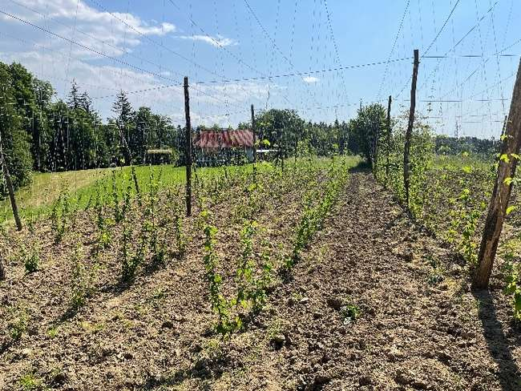
Slika 1: Nasad moških rastlin na Plevni.
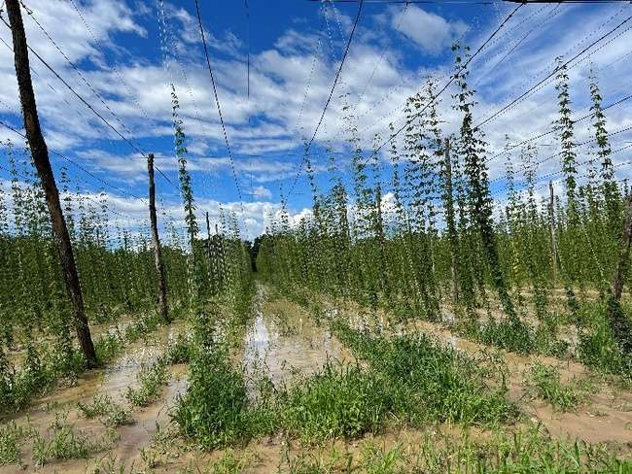
Slika 2: Zastajanje poplavne vode v nasadu prvoletnih rastlin na SN11; 7. 8. 2023
Preglednica 1: Izvedeni agrotehnični ukrepi v hmeljiščih SN2 in SN6
Datum | Opis dela
08. 04. 2023 | rez
17. 04. 2023 | pobiranje obrezlin
18. 04. 2023 | napeljava vodil
15. 05. 2023 | navijanje poganjkov
21.05. 2023 | navijanje poganjkov
27. 05. 2023 | gnojenje (Rizovit) + kultiviranje
07. 06. 2023 | škropljenje z z Aliette® flash
15. 06. 2023 | škropljenje z Aliette® flash
14. 06. 2023 | foliarno gnojenje s Fructol®
16. 06. 2023 | kultiviranje
20. 06. 2023 | osipavanje
10. 07. 2023 | tretiranje z Ortiva, Folpan 80 WDG
10. 07. 2023 | tretiranje z Vertimec PRO, Pepelin
15. 07. 2023 | foliarno dognojevanje Fructol, Sazolene SC Green 60 % N
18. 07. 2023 | kutiviranje
20. 07. 2023 | setev podorine (pira)
20. 07. 2023 | tretiranje z Cuprablau Z35 WP L, Ortiva, Vivando, Lepinox plus, Karate Zeon 5 CS
10. 08. 2023 | tretiranje z Lepinox plus, Vivando
07. 09.-11. 09. 2023 | obiranje
07. 10. 2023 | brananje
18. 10. 2023 | podrahljavanje in čiščenje žičnice

Selekcije križancev na biotske dejavnike

Selekcija na hmeljevo pepelovko (Podosphaera macularis)
Inokulatorske rastline (Styrian Cardinal, Styrian Eureka in Celeia) smo v jesenskem času pretekle sezone okužili z mešanico 2 izolatov, ki smo jih izolirali na območju Žalca. Na ta način smo omogočili ohranjanje pepelovke preko zime v obliki okuženih brstov. V sredini meseca marca smo v izolirani celici rastlinjaka pričeli s pripravo inokulatorskih rastlin na katerih smo namnožili pepelasto plesen, ki smo jo nadalje uporabili za okuževanje sejančkov. V sredini meseca maja smo v rastlinjaku izvedli dve umetni inokulaciji sejančkov. Pri tem smo inokulom pripravili iz micelija in spor namnoženih na inokulatorskih rastlinah, ki smo jih vzdrževali v izolirani celici rastlinjaka. Suspenzijo smo s Thoma števno komoro umerili na koncentracijo 5 x 104 konidijev/ml. Prva bolezenska znamenja so se pojavila 10 dni po okuževanju, vendar kasneje niso bistveno napredovala, zato smo inokulacijo ponovili še enkrat. Odbira in ocenjevanja družin so se izvedla hkrati z odbiro na hmeljevo peronosporo. V tem času se je pepelovka dovolj razvila, da so se lahko odstranili najbolj občutljivi genotipi.
V sredini septembra smo za naslednjo sezono ponovno pripravili inokulatorske rastline (IR) na katerih v času dormance ohranjamo hmeljevo pepelovko za namen okuževanja sejančkov v naslednjem letu. Pri tem smo IR umetno okužili z dvema izolatoma iz območja Žalca (IHPS). Okuževanje smo izvedli na sorti Celeia in Styrian Cardinal, s suspenzijo (50.000 konidijev/ml), ki smo jo v kapljicah nanesli na mlade liste. Inokulirane rastline vzdržujemo v rastni komori, da se na njih dobro razvije plesniva prevleka, po tem pa bodo prestavljene v zunanje pogoje v zaščiten prostor meteorološkega vrta na IHPS.

Selekcija na hmeljevo peronosporo (Pseudoperonospora humuli)
Okuževanje sejančkov s hmeljevo peronosporo smo izvedli konec maja. Vir inokula so nam predstavljali kuštravci, ki smo jih nabrali v neškropljenem testnem nasadu IHPS na nizki opori. Pri tem smo pripravili 5L inokula koncentracije 5 x 104 zoospor/ml. Kakovost inokula smo preverili s testom kalivosti zoospor. Okuževanje smo izvedli v dopoldanskem času na zalitih rastlinah, ki smo jih po aplikaciji inokula takoj pokrili s PVC folijo s čimer smo zagotovili ugodne pogoje za kaljenje zoospor in nastanek okužb. Pojav prvih bolezenskih znamenj smo opazili teden dni po okuževanju, odbiranje pa smo izvedli ob zadostnem pojavu kuštravih poganjkov v drugi polovici junija.
Ob presajanju več tisoč križancev smo še sproti izločili rastline z okuženimi poganjki s hmeljevo peronosporo (kuštravce), ki so se pojavili v poletnem času. Prav tako smo bili na znake te bolezni pozorni ob odbiri v poljskih nasadih.

Testiranje odpornosti križancev na verticilijsko uvelost hmelja
V začetku aprila smo izvedli inokulacijo 20 genotipov družine Wye Target x 2/1 in petih kontrolnih genotipov: Wye Target, 2/1, Wye Challenger, Fuggle in Celeia. Testiranje smo izvedli v rastlinjaku v prostorsko izoliranih celicah pod ustreznim fitosanitarnim režimom. Inokulacija je potekala na 1 letnih ukoreninjenih sadikah (12 rastlin/genotip), ki so bile inokulirane že lani, vendar brez uspešne okužbe. Kot vir okužbe smo v laboratorijskih pogojih pripravili inokulum, sestavljen iz visoko virulentnih izolatov glive V. nonalfalfae (patotip PG2), ki smo jih predhodno namnožili v tekočem gojišču. Po okuževanju smo rastline vzgajali na nizki opori (trstika; 0.5 m) v skladu z dobro agronomsko prakso. Pojav prvih bolezenskih znamenj smo zaznali štiri tedne po inokulaciji na kontrolnih genotipih Celeia in 2/1. Ocenjevanja smo nato izvajali tedensko do konca maja, ko smo izvedli še reizolacije glive. Ker smo pri večini genotipov ugotovili nizko stopnjo pojava bolezenskih znamenj in nizko stopnjo zaznane prisotnosti glive, smo pri 8 genotipih, ki niso izražali nobenih simptomov, ponovili inokulacijo. Inokulacijo smo izvedli z namakanjem korenin v inokulu glive V. nonalfalfae, ki smo ga pripravili na iz visoko virulentnih izolatov namnoženih v tekočem gojišču. Po okuževanju smo rastline vzgajali na nizki opori (trstika; 0.5m) v skladu z dobro agronomsko prakso v rastni komori. Rastline tudi po 6 tednih niso izražale bolezenskih znamenj. V tej časovni točki so bile rastline izpostavljene poplavi, vendar to ni pustilo večjih posledic na rastlinah. Ob koncu poskusa smo izvedli tudi reizolacije, ki pa niso pokazale prisotnosti glive V. nonalfalfae.

Poleg omenjenega testiranja smo izvedli tudi testiranje na Raziskovalni postaji IHPS. Pri tem smo uporabili enak protokol inokulacije in izolate. Inokulacije smo izvedli v začetku maja, pri čemur smo v testiranje vključili 20 genotipov hmelja in 4 referenčne sorte. Prva bolezenska znamenja smo zaznali 3 tedne po okužbi na referenčni sorti Celeia. Izvedli smo vsa vizualna ocenjevanja in redno vzdrževanje rastlin. V preglednici 2 predstavljamo podatke ocenjevanj rastlin. Na osnovi dobljenih ocen smo genotipe razvrstili v ustrezne odpornostne razrede.
Preglednica 2: Rezultati testiranja odpornosti križancev na verticilijsko uvelost hmelja na Raziskovalni postaji IHPS v letu 2023
Oznaka | Ocena:  listje | Ocena:  ksilem (steblo/  korenina) | Reizolacija | Odpornost | Opombe
213/139 | 1 | 1/0 | + | Odpornost
286/226 | 1 | 1/0 | + | Odpornost
198/204 | 1 | 1/1 | + | Odpornost
314/120 | 4 | 2/2 | + | Visoka občutljivost
212/173 | 3 | 2/2 | + | Občutljivost
294/59 | 5 | 2/2 | + | Visoka občutljivost
343/171 | 2 | 1/1 | + | Srednja odpornost
286/157 | 4 | 2/2 | + | Visoka občutljivost
299/133 | 4 | 2/2 | + | Visoka občutljivost
248/28 | 4 | 2/2 | + | Visoka občutljivost
306/178 | 5 | 2/2 | + | Visoka občutljivost
210/216 | 4 | 2/2 | + | Visoka občutljivost
50/84 | 2 | 2/1 | + | Srednja odpornost
212/243 | 3 | 2/1 | + | Občutljivost
196/136 | 1 | 1/1 | + | Odpornost
213/192 | 1 | 1/0 | + | Odpornost
207/251 | 5 | 2/2 | + | Visoka občutljivost
318/97 | 3 | 2/2 | + | Občutljivost
282/18 | 3 | 2/1 | + | Občutljivost
226/14 | 5 | 2/2 | + | Visoka občutljivost
WC | 2 | 2/1 | + | Srednja odpornost
FUG | 3 | 2/2 | + | Občutljivost
CEL | 5 | 2/2 | + | Visoka občutljivost
WT | 1 | 1/0 | + | Odpornost
Odpornostni razredi genotipov glede na vizualna ocenjevanja rastlin:
0-1 Odpornost (R)
<1-2 Srednja odpornost (MR)
<2-3 Občutljivost (S)
<4-5 Visoka občutljivost (HS)

Testiranje občutljivosti sort hmelja na viroid razpokanosti skorje agrumov (ang. Citrus Bark Cracking Viroid (CBCVd))
V letu 2023 smo nadaljevali s testiranjem občutljivosti 12 genotipov (94/227, 284/113, 109B27, 90A263, 284/81, 301/26, 236/204, 167/107, 108/157, 71/199, 276/69, 219/57). V okvir testiranja so vključene tudi 4 referenčne sorte (Styrian Wolf, Dana, Styrian Cardinal in Celeia). Pri tem smo v primeru rastlin, ki jih do sedaj nismo uspeli okužit, ponovno izvedli inokulacije. Pri rastlinah, ki pa so bile okužene že prejšnje leto pa smo nadaljevali delo s fenotipskim ocenjevanjem razvoja bolezenskih znamenj. V tem času smo vse rastline oskrbovali v skladu z dobro agronomsko prakso. Prva bolezenska znamenja smo opazili v mesecu juliju in sicer na rastlinah, ki so bile potrjeno okužene v 2022. Med genotipi pri kateri smo opazili tipična znamenja za razvoj hude viroidne zakrnelosti hmelja so: 167/107, 90A263, 219/57, 284/113, 301/26, 284/81 in 108/57. Po okuževanju so zaradi koreninske gnilobe propadle vse rastline 276/69.

Testiranje odpornosti novih sort hmelja na hmeljevo peronosporo in hmeljevo pepelovko v rastlinjaku z umetnimi okužbami
Testiranja na hmeljevo peronosporo in hmeljevo pepelovko smo izvedli v rastlinjaku hkrati ob inokulacijah, ki so potekale z namenom selekcije sejančkov. V poskus so bile vključene nove sorte ter sorte v preizkušanju.
Najvišjo stopnjo občutljivosti na hmeljevo pepelovko smo zaznali pri 31B26, 94/227 in 167/107. V primeru hmeljeve peronospore smo visok delež okužb zaznali pri: 94/227, 90A263, 167/107 in 284/81.

Testiranje odpornosti genotipov hmelja v poljskih razmerah na nizki opori
V začetku meseca maja smo izvedli ocenjevanje pojava primarne okužbe hmeljeve peronospore. Na večini genotipov smo opazili množičen pojav kuštravih poganjkov. Po odpornosti je izstopal genotip 284/81 na katerem smo ugotovili nizek delež okuženih rastlin. Ocene genotipov, ki so bili posajeni lansko leto ne moremo vzeti za realne, saj so bile te rastline v slabi kondiciji že pred nastopom primarne okužbe. Nasad je bil po ocenjevanju saniran z ustreznimi fungicidi, pognojen in skultiviran.
V nadaljevanju vegetacije smo izvedli ocenjevanja pojava hmeljeve peronospore in hmeljeve pepelovke ter ostalih bolezni in fiziopatij. Pojav bolezni smo ocenjevali vizualno s skalo od 0-4 (0 = brez okužbe, 1 = do 1 %, 2 = 1-5 %, 3 = 5-20 %, 4 = nad 20 %). V letu 2023 je bilo izrazito ugodno vreme za razvoj bolezni, predvsem smo zasledili visoko stopnjo okužb hmeljeve peronospore. Ponovno smo zaznali tudi pojav hmeljeve sive pegavosti (Phoma exigua), ki se je pojavil v začetku septembra. V sredini septembra smo izvedli tudi vzorčenje in laboratorijsko oceno na storžkih.
Pojav škodljivcev smo v letošnjem letu nadzirali s koristnimi organizmi in nismo uporabljali akaricidov ter insekticidov. Pojav škodljivcev je bil nizek in brez posebnosti.

Preglednica 3: Splošne vizualne ocene prisotnosti posameznih bolezni v nasadu nizke žičnice IHPS v 2023.
Sorta/genotip | Pojav bolezni – splošna stopnja okuženosti
Sorta/genotip | Hmeljeva peronospora | Hmeljeva pepelovka | Siva pegavost | Ostalo
Styrian Wolf | 4 | 0 | 2 | bp*
Savinjski golding | 4 | 1 | 2 | bp
Styrian Eureka | 4 | 2 | 2 | bp
Celeia | 3 | 2 | 2 | bp
Aurora | 4 | 1 | 2 | bp
50/84 | 2 | 0 | 3 | bp
109B27 | 3 | 0 | 2 | bp
167/107 | 3 | 1 | 1 | bp
108/157 | 2 | 0 | 2 | bp
90A263 | 3 | 1 | 1 | bp
31B26 | 4 | 3 | 2 | bp
284/81 | 3 | 0 | 2 | bp
94/227 | 3 | 2 | 2 | bp
*bp – brez posebnosti

Vzgoja novih križancev hmelja

Vzgoja rastlinskega materiala
Konec marca smo pripravili seznam semen 104 družin križanj, ki smo jih posejali v začetku aprila. Zaradi omejenosti prostora (porušitev steklenjaka zaradi nevihte s točo v 2021) smo setev opravili v plastenjaku. Z vzgojo sejancev smo nadaljevali v novem steklenjaku konec maja. Sejančki so lepo vzklili, bili presajeni in izpostavljeni umetni selekciji s hmeljevo pepelovko in hmeljevo peronosporo. Seznam vzgoje sejančkov in podatki o opravljeni selekciji na bolezni je predstavljen v prilogi 1.
V steklenjaku smo razmnožili 53 različnih križancev za izvajanje selekcije na CBCVd in/ali na verticilijsko uvelost hmelja v naslednjem letu. Vse potaknjence smo konec junija presadili v večje lonce ter jih ustrezno oskrbovali. Tako smo v letu 2023 skupno vzgojili 856 rastlin različnih križancev ter kontrolnih sort za izvajanje selekcije v letu 2024. Vse rastline smo redno oskrbovali.
Pred prenosom rastlinskih poganjkov v rastlinjak iz kolekcijskega nasada na SN2 in SN6 smo 12 rastlinam določili odsotnost CBCVd. Preostale genotipe smo imeli v plastenjaku že iz predhodnih let zato testiranje na CBCVd ni bilo potrebno.

Določanje spola križancem na stopnji sejančka
Določanje spola na molekularnem nivoju smo izvajali prve tri mesece na populaciji, ki je bila posajena v aprilu 2022. Delo na programu je potekalo nemoteno, del moških rastlin določenih z molekularno analizo, smo prestavili k preostalim moškim rastlinam, ki so bile posajene v 2. polovici aprila v nasad moških rastlin.
Za določanje spola na molekularnem nivoju smo v poletnih mesecih vzorčili liste nad 4.000 križancev iz sezone 2023, nabranih po izvedeni selekciji na bolezni hmelja in z delom zaključili v začetku avgusta. Vse vzorce smo sistematično popisali in zamrznili.
V zadnjem poročevalnem obdobju smo pričeli izvajati analize za določanje spola na molekularnem nivoju rastlinam križancev, ki bodo v 2024 posajene v hmeljišče. Delo na programu je potekalo nemoteno, del izbranih moških rastlin določenih z molekularno analizo smo določili za sajenje pomladi 2024 v nasad moških rastlin.

Ohranjanje izbranih križancev hmelja v tkivni kulturi
V letu 2023 smo nadaljevali z ohranjanjem rastlin pomembnejših križancev in divjih hmeljev v tkivni kulturi. Rastline genotipov, navedenih v programu naloge, ki jih ohranjamo v tkivnih kulturah, smo prestavili na sveže gojišče v času od konca meseca februarja do 1. polovice meseca marca. Rastline prestavljamo na sveže gojišče v rednih intervalih, kar smo izvedli še od zadnje dekade maja do sredine junija, ter od 24. do 26. julija.
V avgustu smo začeli opažati širjenje okužb, zlasti v eni, največji rastni komori. Širjenje okužb se je nadaljevalo kljub preveritvi, da ni bil razlog okvarjena oprema – smo preverili delovanje avtoklava, zamenjali filter v laminariju in opravili servis. Laboratorij smo temeljito očistili. Po natančnem pregledu gojišč pod mikroskopom smo ugotovili, da gre za okužbo z resarjem. Odrasle žuželke so s prehajanjem iz enega v drug lonček prenašale okužbo plesni in bakterij.
Njegov potencial odlaganja jajčec je velik in te res ni mogoče videti na površini, ker jih odlaga tik pod povrhnjico običajno lista ali drugega dela rastline. Gre za polifagnega škodljivca, ki je množično prisoten v naravi, kjer običajno ne povzroča posebne škode, razen v rastlinjakih in sedaj v naših komorah. Tako ga zlahka prinesemo iz okolice v notranje prostore. Naša največja skrb je bila, kako bi poleg razkuževanja v varikini ipd., preprečili razvoj iz jajčec, ki niso vidna. Insekticidov ni veliko na razpolago, pa še učinkujejo ne najbolje. Po posvetu z entomologinjo dr. Rak Cizej smo uporabili Movento, ki je sistemičen, tako da izlegla ličinka, ki se že takoj prične prehranjevati in sesati celice med listnimi žilami, podobno kot pršica, zaužije aktivno snov spirotetramat in bo posledično poginila. Tako smo najprej pregledali v rastlinjaku, katere genotipe še imamo v vegetativni fazi. V dneh od 19. do 22. 9. smo na novo prenesli v tkivne kulture 39 različnih genotipov hmelja, s tem da smo k običajnemu razkuževanju z DICA dodali še namakanje v Moventu konc. 1 mL/L (1 min). V zadnjem delu leta 2023 smo nadaljevali z ohranjanjem rastlin pomembnejših križancev in divjih hmeljev v tkivni kulturi. Pozorni smo bili na uspešnost uničenja prisotnosti resarja v tkivnih kulturah, in sicer nismo več opazili znakov okuženosti s škodljivcem, prav tako ne povečanega obsega z bakterijskimi in glivnimi okužbami.
Vse križance in moške rastline, vključene v program žlahtnjenja, smo prenesli na sveže gojišče v prvi polovici decembra.
Na fotografiji je 2. stadij ličink, viden pod lupo - pred zabubljenjem se ličinka malo izdolži, odrasel osebek pa ima krila.
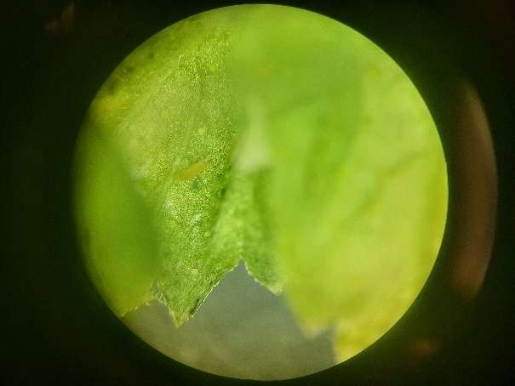
Slika 3: Stadij 2 ličinke tripsa – cvetličnega resarja pod lupo na listu v tkivni kulturi hmelja.

Vzgoja kandidatk za nove sorte hmelja iz meristema v tkivni kulturi
Za namen vzgoje brezviroidnih rastlin sorte 90A263, smo po 2-mesečnem hranjenju 2 rastlin kandidatk v hladilnici le-te prestavili v rastlinjak.
Za vzgojo maternih rastlin sorte 90A263 (kandidatk za izvorne matične rastline – IMR) smo v dneh od 11. 4. – 17. 4. na gojišče v tkivni kulturi prenesli 137 meristematskih izsečkov. Dne 19. 6. 2023 smo na novo gojišče prenesli 50 izsečkov, nato smo počakali, da so dovolj zrastli za določanje prisotnosti HLVd.
Med 26. in 28. 6. smo na novo prenesli 113 izsečkov meristemov sorte 109B27, prav tako z namenom vzgoje brezvirusnih in brezviroidnih rastlin.
V sredini septembra smo 5 regenerantov sorte 90A263 testirali na prisotnost HLVd in pri 4 določili prisotnost patogena, medtem ko pri enem le tega nismo določili.
V začetku decembra smo 5 regenerantov sorte 90A263 testirali na prisotnost HLVd z dvema metodama. Pri 3 smo potrdili prisotnost HLVd (te regenerante smo zavrgli), pri 2 pa smo zaznali šibek signal. Analizo pri zadnjih dveh bomo ponovili, ko regeneranta malo zrasteta. Regenerant 41 90 A263, pri katerem septembra nismo določili HLVd, bomo razmnožili in ga ponovno stestirali, ko bodo rastline primerno zrasle.
Hkrati smo vse še nestestirane regenerante prenesli na novo gojišče.

Križanja
V program križanj smo v letošnjem letu vključili več sort in križancev hmelja, izbranih na podlagi predhodnih podatkov. Izmed vseh ženskih drugoletnih rastlin v kolekcijskih nasadih smo določili 29 ženskih rastlin hmelja in 26 moških rastlin, ki so letos prvič zacvetele.
Tako smo križanja skoncentrirali na nove kombinacije staršev, saj bodo vse ženske in moške rastline prvič križane, s čimer v populacijah dvigujemo heterogenost materialov in želene lastnosti potomcev. Opravili smo analizo rezultatov že dosedanjih križanj in izbrali najbolj uspešne rastline glede na njihovo razrast in količino socvetij.
Za križanja smo se začeli pripravljati v sredini junija, medtem ko smo s križanji začeli v zadnjem tednu junija. Prve ženske rastline so že zacvetele v zadnji dekadi junija. Kombinacije izvedenih križanj so predstavljene v prilogi 2.
V zadnjem četrtletju smo očistili seme vseh družin križanj in seme primerno shranili. Podatki o kombinacijah križanj in številu pridobljenih semen so predstavljeni v prilogi 3.

Evalvacija križancev hmelja

Opazovanja ženskih in moških rastlin – odbira pozitivnih križancev
V maju smo bili zlasti pozorni na pojav poganjkov, ki zaradi okužbe s hmeljevo peronosporo deformirano zrastejo. Glede na to smo pred osipanjem rastlin označili rastline v kolekcijskih nasadih. Zlasti v juniju, ko so križanci že začeli tvoriti cvetne nastavke, smo naredili popise kolekcijskih nasadov in nasada P30.
V poletnih mesecih smo nadaljevali z opazovanji in tedensko spremljali rast in razvoj dvo- in triletnih križancev hmelja. Zlasti avgusta smo večkrat tedensko opravili oglede nasada in popisovali najbolj zanimive rastline. Osredotočeni smo bili na količino pridelka, pojav bolezni, obliko in zraščenost storžkov in njihovo aromo. Zlasti pri aromi smo bili zelo pozorni na njeno intenziteto in zaznavanje drugačnih, ne hmeljskih arom. V nasadu smo tudi popisali lastnosti posameznih družin križanj, kar nam bo vodilo za izbor starševskih komponent v nadaljnjih križanjih. Več sto odbranih rastlin smo popisali in vzorčili za kemijske analize, ki so predstavljene v prilogah 4-9 tega poročila. Vzorce smo tudi senzorično ocenili, pri čemer smo izvedli izbiro najzanimivejših izmed cca. 400 vključenih v ocenjevanje za natančnejšo presojo, ki bo izvedena v širšem krogu ocenjevalcev.

Standardne analize sort v pridelavi
V skladu s programom dela smo za primerjavo vpliva leta določili grenčice in količino ter sestavo eteričnega olja pri sortah, ki so v pridelavi.
Preglednica 4: Vsebnost alfa- in beta-kislin, ksantohumola ter količina eteričnih olj slovenskih sort hmelja v pridelavi.
Sorta | Vsebnost alfa- in beta-kislin |  |  |  |  | Ksantohumol  (% SS) | Eterično olje  ml/100g SS
Sorta | Alfa-k.  (% SS) | Beta-k.  (% SS) | Co-alfa v alfa-k. (%) | Co-beta v beta-k. (%) | Alfa k./  beta k. | Ksantohumol  (% SS) | Eterično olje  ml/100g SS
Savinjski golding | 3,1 | 2,3 | 32,1 | 57,1 | 1,3 | 0,2 | 1,28
Aurora | 12,5 | 5,7 | 21,1 | 51,9 | 2,2 | 0,6 | 1,2
Celeia | 3,5 | 4,3 | 22,6 | 55,3 | 0,8 | 0,2 | 1,4
Bobek | 5,5 | 6,5 | 24,5 | 50,0 | 0,8 | 0,6 | 1,4
Dana | 13,8 | 4,2 | 27,2 | 50,0 | 3,3 | 0,6 | 2,6
Styrian gold | 3,2 | 4,9 | 34,5 | 61,4 | 0,7 | 0,3 | 0,9
Styrian Eureka | 12,7 | 4,1 | 17,4 | 45,9 | 3,1 | 0,4 | 1,9
Styrian Eagle | 17,1 | 5,1 | 20,8 | 45,7 | 3,3 | 0,6 | 3,2
Styrian Wolf | 14,0 | 4,8 | 18,9 | 47,7 | 2,9 | 0,6 | 3,0
Sryrian Cardinal | 12,0 | 4,3 | 33,3 | 59,0 | 2,8 | 0,6 | 2,4
Styrian Dragon | 8,6 | 8,0 | 21,8 | 43,8 | 1,1 | 0,3 | 2,1
Styrian Fox | 9,7 | 4,2 | 25,8 | 52,6 | 2,3 | 0,4 | 0,9
Styrian Kolibri | 3,3 | 5,0 | 23,3 | 46,7 | 0,7 | 0,3 | 1,1

Preglednica 5: Rezultati analize sestave eteričnega olja sort hmelja v 2023 z navedenimi vrednostmi izbranih spojin (v % celokupnega eteričnega olja).
Sorta | razmerje H/C  (humulen/  kariofilen) | humulen  -108 | mircen  -30 | kariofilen  -104 | farnesen  -110 | linalool  -51
Savinjski golding | 2,55 | 27,18 | 41,35 | 10,64 | 5,48 | 0,63
Aurora | 2,52 | 9,36 | 69,69 | 3,71 | 3,50 | 0,89
Celeia | 1,87 | 16,37 | 55,34 | 8,77 | 2,77 | 0,96
Bobek | 2,53 | 10,20 | 70,42 | 4,03 | 3,29 | 1,45
Dana | 2,46 | 29,09 | 37,02 | 11,81 | 7,01 | 0,52
Styrian gold | 2,27 | 26,77 | 36,12 | 11,77 | 6,47 | 0,31
Styrian Eureka | 3,05 | 28,92 | 40,04 | 9,47 | 0,39 | 0,87
Styrian Eagle | 0,18 | 1,36 | 46,91 | 7,37 | 7,72 | 0,41
Styrian Wolf | 2,20 | 10,11 | 63,12 | 4,60 | 4,97 | 0,98
Styrian Cardinal | 1,67 | 24,26 | 36,97 | 14,56 | 6,56 | 0,54
Styrian Dragon | 2,04 | 20,62 | 47,92 | 10,11 | 0,08 | 0,86
Styrian Fox | 2,52 | 21,50 | 44,38 | 8,53 | 0,20 | 0,96
Styrian Kolibri | 2,70 | 20,46 | 26,90 | 7,58 | 31,27 | 0,55

Sofinanciranje določanja vrednosti za pridelavo in uporabo v postopku vpisa sort hmelja v slovensko sortno listo
Pri omenjeni nalogi smo se po predhodnem dogovoru z naročnikom UVHVVR (Uprava) odločili, da zaradi večdnevnega zastajanja vode na poskusnih hmeljiščih IHPS kot posledica poplav, ki so bile 4. 8. 2023 in visoke podtalnice, ni bilo mogoče realno ovrednotiti pridelek hmelja in analizirati vseh parametrov povezanih s kakovostjo hmelja (določevanje vlage v storžkih hmelja, alfa-kislin s KVH-TE metodo ter HPLC metodo in analize količine in sestave eteričnih olj) pri sortah v preizkušanju.
Predvidene stroške dela in analiz v okviru strokovne naloge Žlahtnjenje hmelja smo tako preusmerili na točko 2.4.1, kjer smo pri odbiri ostalih križancev opravili večje število analiz kot smo jih predvideli. V programu celotne naloge tako ni prišlo do sprememb.

Poskusno mikrovarjenje sort hmelja in vpliv na staranje piva
V letu 2022 smo v poskusni pivovarni IHPS izvedli poskusna varjenja piva z uporabo samo ene sorte hmelja naenkrat s tremi različnimi sortami Aurora, Celeia in Bobek. V vseh treh primerih je bilo pivo pripravljeno iz enotne sladice na osnovi svetlega slada. Odmerki hmelja so bili v količini 200 mg alfa-kislin na 100 L. Dodatno smo iz vseh treh sort pripravili tudi pivo, ki je imelo dodaten odmerek po končanem kuhanju, v obliki poznega hmeljenja med sedimentacijo. Na ta način smo proizvedli 6 različnih piv, pri čemer klasično varjeno pivo z uporabo hmelja sorte Aurora, predstavlja standard. Vzorce piva smo po končanem zorenju ustekleničili in pasterizirali ter izpostavili staranju pri temperaturi okolja.
V začetku leta 2023 smo nadaljevali z izvajanjem predvidenih analiz. Vsem poskusno zvarjenim pivom smo izvedli določitev vsebnosti izo-alfa-kislin, alkohola, ekstrakta, barve, polifenolov ter grenčico. Vsak mesec smo izvajali senzorično oceno s panelom usposobljenih ocenjevalcev. Tako bomo dobili kvantitativno in kvalitativno oceno kakovosti in s tem stabilnosti arome in okusa piva. S poskusom smo zaključili v sredini leta 2023.
Preglednica 6: Kemijske značilnosti uporabljenega hmelja.
Sorta | KVH-TE (%) | Količina et. olja (ml/100g) | Koncentracija alfa-kislin v pivini (mg/L) | Odmerek pivine  (g hmelja) | Odmerek med sedimentacijo (g hmelja)
Aurora | 8,0 | 2,01 | 200 | 88,0 | 14,7
Bobek | 3,8 | 2,16 | 200 | 184,2 | 30,7
Celeia | 2,6 | 1,47 | 200 | 269,2 | 44,9
Preglednica 7: Kemijske značilnosti poskusno zvarjenega piva.
Sorta | Alkohol (%) | Ekstrakt (%) | Izo alfa-kisline (mg/L) | Barva  (EBC) | Grenčica  (BU) | Skupni polifenoli  (mg/L) | pH
Aurora LH | 6,85 | 16,56 | 26,30 | 14,1 | 26,9 | 224,6 | 4,9
Bobek LH | 6,97 | 16,60 | 16,20 | 15,3 | 25,4 | 256,2 | 4,8
Celeia LH | 6,35 | 16,58 | 30,20 | 19,1 | 40,2 | 426,8 | 5,0
Aurora | 6,90 | 16,56 | 24,80 | 13,60 | 25,1 | 221,4 | 4,7
Bobek | 6,84 | 16,46 | 16,10 | 14,7 | 23,8 | 236,9 | 4,8
Celeia | 6,40 | 16,62 | 42,00 | 18,0 | 47,9 | 384,3 | 4,9
V letu 2022 smo v poskusni pivovarni IHPS izvedli poskusna varjenja piva z uporabo samo ene sorte hmelja naenkrat s tremi različnimi sortami Aurora, Celeia in Bobek. V vseh treh primerih je bilo pivo pripravljeno iz enotne sladice na osnovi svetlega slada. Odmerki hmelja so bili v količini 300 mg alfa-kislin na 100 L. Dodatno smo iz vseh treh sort pripravili tudi pivo, ki je imelo dodaten odmerek po končanem kuhanju, v obliki poznega hmeljenja med sedimentacijo. Na ta način smo proizvedli 6 različnih piv, pri čemer klasično varjeno pivo z uporabo hmelja sorte Aurora, predstavlja standard. Kemijske karakteristike hmelja, ki smo ga uporabili za hmeljenje so prikazane v preglednici 6. Vzorce piva smo po končanem zorenju ustekleničili in pasterizirali ter izpostavili staranju pri temperaturi okolja, v temnem prostoru.
Na začetku staranja smo v vzorcih piv izvedli določitev vsebnosti izo-alfa-kislin, alkohola in polifenolov ter grenčico. Enako smo naredili še v začetku leta 2023 po 3 mesecih in na koncu po 6 mesecih staranja.
V preglednicah od 8 do 10 so prikazani rezultati izmerjenih kemijskih parametrov v pivih na začetku, med in po preteku staranja. Izstopata predvsem pivi hmeljeni s Celeio, ki sta imeli višjo vsebnost izo-alfa-kislin in s tem tudi višjo grenčico že v svežem pivu. To se je ohranilo tudi med staranjem. Kljub primerljivemu relativnemu deležu znižanja koncentracije izo-alfa-kislin, je seveda v omenjenih vzorcih prišlo do višje absolutne koncentracije razpadlih izo-alfa-kislin , s tem pa do povišanja vsebnosti razpadnih produktov, ki načeloma prispevajo k negativni senzorični zaznavi. To je razvidno v nadaljevanju predstavitve rezultatov senzoričnega ocenjevanja spodaj.

Preglednica 8: Kemijska analiza piva na začetku staranja
 | Aurora | Aurora LH | Bobek | Bobek LH | Celeia | Celeia LH
Ekstrakt % | 16,56 | 16,65 | 16,46 | 16,60 | 16,62 | 16,58
Alkohol vol.% | 6,90 | 6,85 | 6,84 | 6,97 | 6,40 | 6,35
Grenčica BU | 25,0 | 26,9 | 23,8 | 25,5 | 47,9 | 40,2
Barva EBC | 13,6 | 14,1 | 14,7 | 15,3 | 18,0 | 19,1
pH | 4,74 | 4,89 | 4,77 | 4,75 | 4,90 | 5,01
Polifenoli mg/L | 221,4 | 224,6 | 236,9 | 256,2 | 253,4 | 253,4
Izo-α-kisline mg/L | 24,8 | 26,3 | 16,1 | 16,2 | 42,0 | 30,2
Preglednica 9: Kemijska analiza piva po treh mesecih staranja
 | Aurora | Aurora LH | Bobek | Bobek LH | Celeia | Celeia LH
Ekstrakt % | 16,58 | 16,66 | 16,45 | 16,59 | 16,65 | 16,60
Alkohol vol.% | 6,91 | 6,87 | 6,84 | 6,96 | 6,45 | 6,39
Grenčica BU | 23,9 | 25,9 | 22,3 | 24,1 | 45,6 | 38,1
Barva EBC | 14,5 | 15,1 | 15,5 | 16,0 | 19,0 | 19,9
pH | 4,75 | 4,89 | 4,79 | 4,76 | 4,92 | 4,99
Polifenoli mg/L | 218,7 | 220,4 | 233,1 | 251,0 | 249,4 | 250,0
Izo-α-kisline mg/L | 22,3 | 23,2 | 14,9 | 14,3 | 34,6 | 32,8
Preglednica 10: Kemijska analiza piva po šestih mesecih staranja
 | Aurora | Aurora LH | Bobek | Bobek LH | Celeia | Celeia LH
Ekstrakt % | 16,58 | 16,67 | 16,46 | 16,59 | 16,68 | 16,4
Alkohol vol.% | 6,92 | 6,89 | 6,85 | 6,96 | 6,49 | 6,44
Grenčica BU | 22,5 | 24,8 | 21,0 | 23,0 | 43,8 | 36,2
Barva EBC | 15,3 | 16,0 | 16,7 | 17,0 | 20,8 | 21,0
pH | 4,77 | 4,93 | 4,82 | 4,79 | 4,95 | 4,99
Polifenoli mg/L | 215,7 | 218,6 | 230,9 | 246,4 | 245,3 | 247,6
Izo-α-kisline mg/L | 19,1 | 20,4 | 13,7 | 12,9 | 29,2 | 23,9
Vsak mesec smo izvajali senzorično oceno s panelom usposobljenih ocenjevalcev. Tako smo pridobili kvantitativno in kvalitativno oceno kakovosti in s tem stabilnosti arome in okusa piva. S poskusom smo zaključili v sredini leta 2023. V preglednicah od 11 do 14 so predstavljene ocene senzoričnega panela po mesecih staranja. Iz rezultatov je razvidno, da so se posameznih vzorci starali precej različno in so na intenzivnost staranja vplivali tako sorta hmelja, kakor tudi način hmeljenja. Ocena vonja je pokazala, da so bili vzorci, ki so bili hmeljeni z dodatnim poznim hmeljenjem ocenjeni bolje, razen v primeru Bobka. Pri vzorcih brez dodatnega hmeljenja so prišli bolj do izraza produkti staranja. Ti so bili v primeru dodatnega hmeljenja še vedno bolj prekriti s tipičnim hmeljnim vonjem. Pivo s Celeio in Auroro se je kar se tiče vonja staralo primerljivo. Pri čistosti okusa je bilo kot najbolje ocenjeno pivo hmeljeno z Auroro, z dodatkom poznega hmeljenja. Pri Bobku, ki je bil cenjen nekoliko slabše, se je ponovila zgodba iz prejšnjega parametra, kje je bil spet bolje ocenjen vzorec, ki je bil samo normalno toplo hmeljen. Še vedno pa so ocene relativno dobro primerljive z Auroro. Najslabše sta bila ocenjena vzorca hmeljena s Celeio, pri čemer so se procesi staranja začeli negativno izražati že po dveh mesecih staranja in so se proti koncu poskusa samo stopnjevali.
Še posebej slabo so se odrezali vzorci dodatno pozno hmeljeni, kar nam kaže na to, da sorta Celeia ni primerna za pozna hmeljenja ali hladno hmeljenje, saj verjetno vsebuje komponente, ki niso dolgo obstojne in njihovi razpadni produkti povzročajo negativne priokuse v pivu. Pri polnosti okusa pri vzorcu hmeljenem s Celeio in dodatno pozno hmeljeno že v osnovi nismo dosegli zadovoljivega rezultata, vendar pa je ta vzorec na koncu staranja dosegel boljšo oceno kot navadno hmeljen. Najboljšo oceno je dobil tudi od vzorca hmeljenega z dodatnim poznim hmeljenjem s sorto Bobek. Pri obeh vzorcih hmeljenih z Auroro in vzorec hmeljen z Bobkom so bile dosežene ocene za polnost okusa tudi po staranju šest mesecev še vedno relativno visoke 3,0 in 4,0. Največje razlike smo med staranjem opazili na področju obstojnosti in kakovosti grenčice. Oba vzorca hmeljena s Celeio sta dosegla signifikantno najnižje ocene 1,0 in 2,0. Vzorci hmeljeni z Auroro in Bobkom pa so dobili primerljive ocene 3,0 in 4,0. V zaključku lahko podčrtamo, da daje sorta Bobek zelo primerljive rezultate s sorto Auroro, za katero je znano, da ima dobre skladiščno obstojnost in tudi pozitiven vpliv na počasnejše staranje piva, ki jo vsebuje. Je pa pri sorti Bobek zanimivo, da so bila v vseh parametrih bolje ocenjena piva hmeljena na klasičen način, medtem ko so piva z dodatnim poznim hmeljenjem dosegla nekoliko nižje rezultate. Rezultati senzoričnega preskušanja kažejo na signifikantno boljšo obstojnost piv hmeljenih s sortama Aurora in Bobek, v primerjavi s sorto Celeia, ki je pri čistosti okusa in kakovosti grenčice dosegla signifikantno nižje rezultate. Primerljive rezultate je dosegla samo v primeru vonja in deloma polnosti okusa, kjer so bili obakrat doseženi boljši rezultati v primeru dodatnega poznega hmeljenja.
Preglednica 11: Senzorična analiza po enem mesecu staranja
Vzorec | Vonj | Čistost okusa | Polnost okusa | Kakovost grenčice
AU | 4,8 | 4,8 | 5,0 | 5,0
AU s hl.hm. | 4,8 | 4,8 | 5,0 | 5,0
BO | 4,8 | 4,8 | 5,0 | 4,5
BO s hl.hm. | 5,0 | 4,7 | 4,8 | 4,5
CEL | 4,8 | 4,8 | 4,7 | 3,2
CEL s hl.hm. | 4,8 | 4,0 | 4,2 | 3,8
Preglednica 12: Senzorična analiza po dveh mesecih staranja
Vzorec | Vonj | Čistost okusa | Polnost okusa | Kakovost grenčice
AU | 4,3 | 4,8 | 4,8 | 5,0
AU s hl.hm. | 4,3 | 4,8 | 4,8 | 4,4
BO | 4,4 | 4,8 | 4,8 | 4,5
BO s hl.hm. | 3,8 | 4,8 | 4,8 | 4,5
CEL | 3,7 | 3,8 | 3,4 | 3,2
CEL s hl.hm. | 3,0 | 3,0 | 3,0 | 2,8
Preglednica 13: Senzorična analiza po treh mesecih staranja
Vzorec | Vonj | Čistost okusa | Polnost okusa | Kakovost grenčice
AU | 3,5 | 4,3 | 4,0 | 5,0
AU s hl.hm. | 3,3 | 4,3 | 4,3 | 4,0
BO | 4,2 | 4,0 | 3,7 | 4,0
BO s hl.hm. | 3,0 | 3,7 | 4,0 | 3,8
CEL | 3,0 | 3,7 | 3,0 | 2,7
CEL s hl.hm. | 2,8 | 3,3 | 2,7 | 2,7

Preglednica 14: Senzorična analiza po štirih mesecih staranja
Vzorec | Vonj | Čistost okusa | Polnost okusa | Kakovost grenčice
AU | 3,2 | 3,3 | 3,8 | 4,6
AU s hl.hm. | 3,2 | 4,1 | 4,3 | 4,0
BO | 3,7 | 3,9 | 3,4 | 4,0
BO s hl.hm. | 2,7 | 3,5 | 3,1 | 3,6
CEL | 2,6 | 3,1 | 2,8 | 2,3
CEL s hl.hm. | 3,0 | 2,9 | 2,7 | 2,6
Preglednica 15: Senzorična analiza po petih mesecih staranja
Vzorec | Vonj | Čistost okusa | Polnost okusa | Kakovost grenčice
AU | 2,6 | 2,8 | 3,4 | 4,0
AU s hl.hm. | 3,2 | 3,9 | 4,1 | 4,0
BO | 3,2 | 3,8 | 3,2 | 4,0
BO s hl.hm. | 2,4 | 3,3 | 2,7 | 3,3
CEL | 2,3 | 2,7 | 2,3 | 1,9
CEL s hl.hm. | 3,0 | 2,3 | 2,7 | 2,2
Preglednica 16: Senzorična analiza po šestih mesecih staranja
Vzorec | Vonj | Čistost okusa | Polnost okusa | Kakovost grenčice
AU | 2,0 | 2,5 | 3,0 | 3,0
AU s hl.hm. | 3,0 | 3,5 | 4,0 | 4,0
BO | 3,0 | 3,0 | 3,0 | 4,0
BO s hl.hm. | 2,0 | 2,0 | 2,0 | 3,0
CEL | 2,0 | 2,0 | 2,0 | 1,0
CEL s hl.hm. | 3,0 | 1,0 | 2,7 | 2,0

Evalvacija križancev v kolekcijskem nasadu P30
V poskusnem nasadu je v skupno posajenih 9 križancev in 4 standardne sorte, leto sajenja 2021 in 2022; isti genotip je posajen na 3x10 sadilnih mestih. Opazovanja so temeljila na beleženju pojava fenofaz in morebitnih posebnosti. Pred vrednotenjem smo opravili podrobnejši popis posameznih križancev. V preglednici 17 so predstavljeni rezultati vrednotenja pridelka (vrednotenje 3 x 10 rastlin preračunan na 11 % vlago) ter podan je podatek o vsebnosti alfa-kislin. Zaradi izrednih poplav v avgustu je absolutni pridelek za letošnje leto težko upoštevati kot objektivni podatek. Rastline bomo spremljali še v naslednjih letih.

Preglednica 17: Količina pridelka posameznega vzorca: povprečen pridelek na vodilo, povprečen pridelek ter vsebnost alfa-kislin
Vzorec | Povprečen  pridelek (kg)/vodilo  (11% vlaga) | Pridelek (kg)/ha | Vsebnost alfa-kislin  (% v zračno suhem vzorcu)
71/199 | 0,23 | 1056 | 11,8
236/204 | 0,24 | 1163 | 12,4
112/58 | 0,29 | 1753 | 10,6
208/262 | 0,20 | 1364 | 8,3
249/20 | 0,12 | 1065 | 11,3
301/26 | 0,29 | 1462 | 9,1
185/216 | 0,21 | 1197 | 6,1
219/57 | 0,23 | 1056 | 13,0
Aurora | 0,14 | 936
Celeia | 0,17 | 985
Styrian Wolf | 0,18 | 1135

PRIPRAVA IN IZDAJA INFORMACIJ TER NAVODIL ZA PRIDELOVALCE, SODELOVANJE IN ORGANIZACIJA POSVETOV
V sredini januarja smo se udeležili svetovnega kongresa rastlinske in živalske genetike v San Diegu v Kaliforniji, kjer smo rezultate vzgoje slovenskih sort hmelja predstavili širši javnosti.
V februarju smo na 60. Seminarju o hmeljarstvu v Portorožu predstavili naše delo na področju žlahtnjenja nad 100 udeležencem, tako hmeljarjem, trgovcem s hmeljem kot ostali strokovni javnosti.
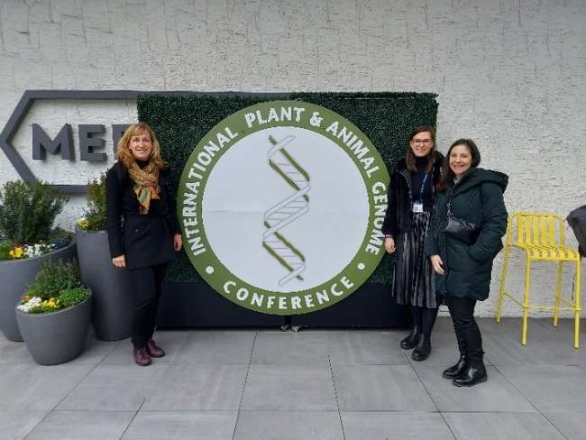
Slika 4: Udeleženke PAG kongresa iz IHPS.
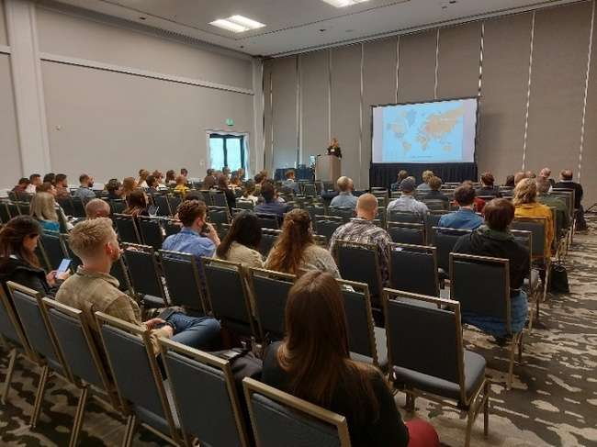
Slika 5: Predstavitev žlahtnjenja hmelja v Sloveniji (dr. Andreja Čerenak).
Dne 24. januarja smo članom Odbora za žlahtnjenje in tehnologijo predstavili končno poročilo o delu za leto 2022 ter program naloge za leto 2023. Člani odbora so se z obema dokumentoma strinjali ter poudarili nadaljnje vsaj enako obsežno delo na področju vzgoje novih sort hmelja.
Inštitut za hmeljarstvo in pivovarstvo Slovenije je od 25. do 29. junija 2023 organiziral v Ljubljani konferenco Znanstveno-tehnične komisije Mednarodne hmeljarske organizacije (IGHC).
Zbornik predavanj in posterjev je obsegal 9 tematskih sklopov: žlahtnjenje hmelja, trženje hmelja, entomologija, pridelava hmelja, viroidi, fitopatologija, nova območja pridelave hmelja, aroma hmelja ter bolezni in kakovost hmelja.
S predavanji, strokovnimi razpravami, obiskom inštituta, hmeljarske kmetije in lokalne pivovarne je 81 raziskovalcev in strokovnjakov iz 15 držav v konferenčnem tonu izkoristilo dogodek tudi za poglobitev kolegialno-strokovnih in projektnih povezav.
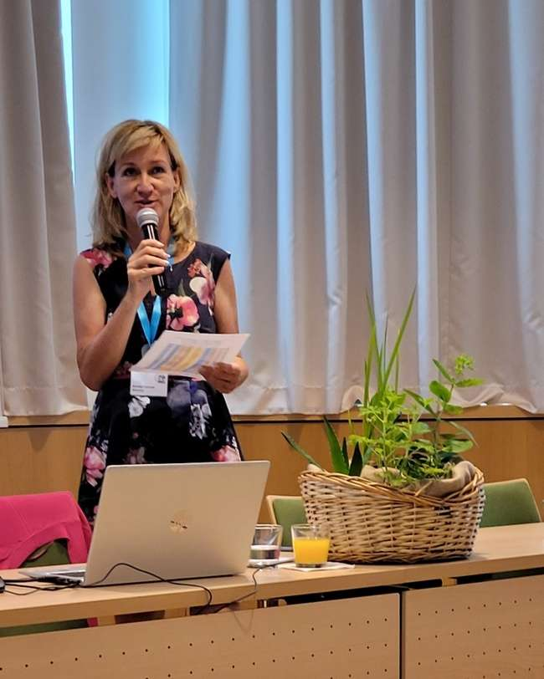
Slika 6: Vodja strokovne naloge med vodenjem ene izmed konferenčnih sekcij.
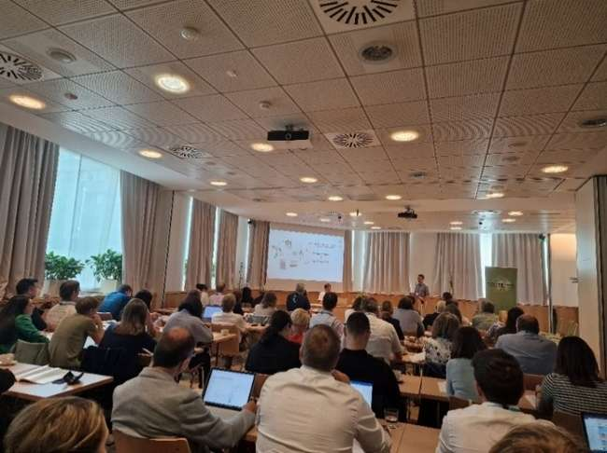
Slika 7: Osemdeset udeležencev iz 15 držav je sledilo novostim na področju hmeljarstva.
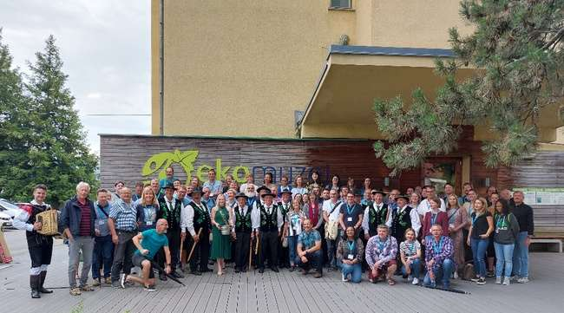
Slika 8: Udeležence konference so na IHPS pričakali hmeljarske starešine in princese.
Na zadnjem izmed tehnoloških sestankov v letošnjem letu smo dne 9. 8. 2023 hmeljarjem predstavili rezultate dela na programu žlahtnjenja hmelja. Osredotočili smo se na nove kandidatne sorte, zanimanje je trenutno večje na področju vzgoje visoke vsebnosti alfa-kislin.
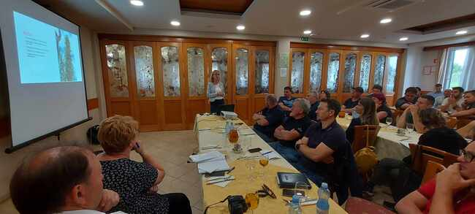
Slika 9: Dr. Andreja Čerenak predava na tehnološkem sestanku hmeljarjev.
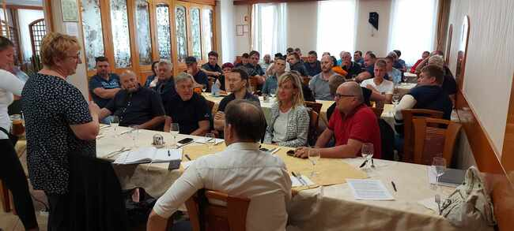
Slika 10: Tehnološki sestanek je obiskalo večje število zainteresiranih hmeljarjev in sodelavcev IHPS ter KGZS.
Svoje delo in rezultate smo v okviru predstavitve IHPS predstavili tudi na mednarodnem kmetijsko živilskem sejmu v Gornji Radgoni.
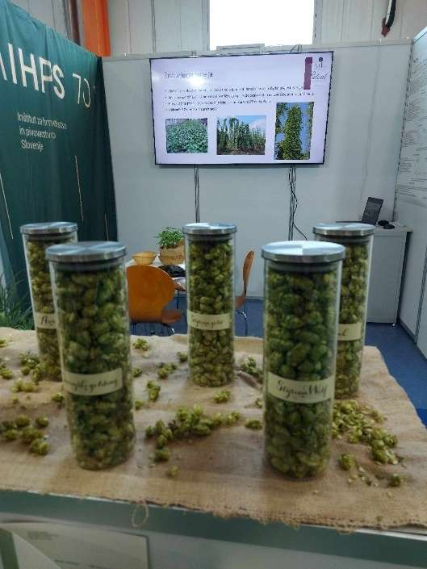
Slika 11: Stojnica IHPS na sejmu v Gornji Radgoni.
V zadnjih mesecih smo predstavnikom hmeljarjev v okviru Odbora za hmeljarstvo pri IHPS predstavili rezultate dela na programu žlahtnjenja hmelja na dveh sestankih, v novembru in decembru.

SODELOVANJE S STROKOVNIMI INSTITUCIJAMI DOMA IN V TUJINI
Sestanek na temo ekoloških sort je bil izveden 11. 3. 2023 na MKGP. Predstavljen je bil postopek vpisa ekoloških sort po Uredbi 2018/848 in izvedbenima direktivama Komisije (EU) 2022/1647 in 2022/1648 glede odstopanja za ekološke sorte kmetijskih rastlin s strani UVHVVR. S strani udeležencev sestanka (žlahtniteljev, ki so zainteresirani za žlahtnjenje ekoloških sort) pa je bilo kar nekaj vprašanj glede zahtev za žlahtnjenja novih ekoloških sort v skladu s pogoji ekološke pridelave. Ker je ostalo v zvezi s tem kar nekaj odprtih vprašanj je bil predlagan dodaten sestanek s predstavniki MKGP in certifikacijskih organov, z namenom, da se zadeve podrobneje dorečejo glede novih zahtev v zvezi z ekološkim žlahtnjenjem. Slednji sestanek je bil izveden 29. marca, ko smo izpostavili manjkajoče vsebine. Le-te bodo izpostavljene na EU komisiji. Ob prejemu odgovorov nas bodo predstavniki MKGP o tem tudi seznanili.
Kot navedeno pri zgornji točki je organizatorka dogodka in nosilka naloge dr. Andreja Čerenak v zadnjih mesecih intenzivno sodelovala s predsednikom znanstvene komisije dr. Florianom Weichrauchom.
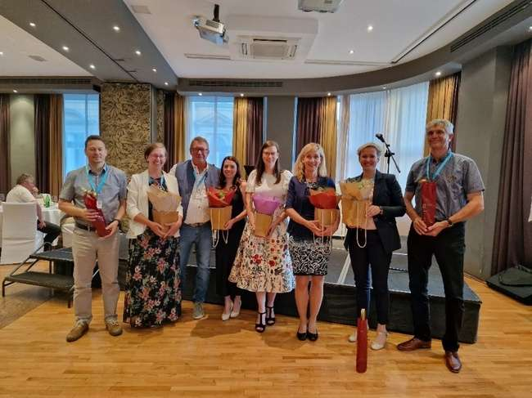
Slika 12: Na zaključni prireditvi ob predsedniku Znanstveno-tehnične komisije dr. Weichrauchom in generalnim sekretarjem IHGC dr. Pavlovičem.
Vodja strokovne naloge dr. A. Čerenak in sodelavka M. Oset Luskar sta 18. 8. 2023 obiskali nemški Raziskovalni inštitut za hmelj v Hüllu, kjer sta pridobili številne informacije o njihovem žlahtniteljskem programu. Sprejel ju je kolega dr. Simon Euinger, ki je predstavil delo centra, s poudarkom njegovega dela na področju žlahtnjenja hmelja (letno posejejo 100.000 semen, 3 - 4000 sejancev posadijo v steklenjak, površine namenjene žlahtnjenju obsegajo 10 ha, redno delo na področju zaposluje 15-20 oseb, …) in izvajanju poskusov na temo verticilijske uvelosti hmelja ter CBCVd. Predstavil nam je tudi infrastrukturo, hkrati pa smo opravili kratek obisk laboratorija za analizno kemijo, kjer nas je sprejel dr. Kammhuber.
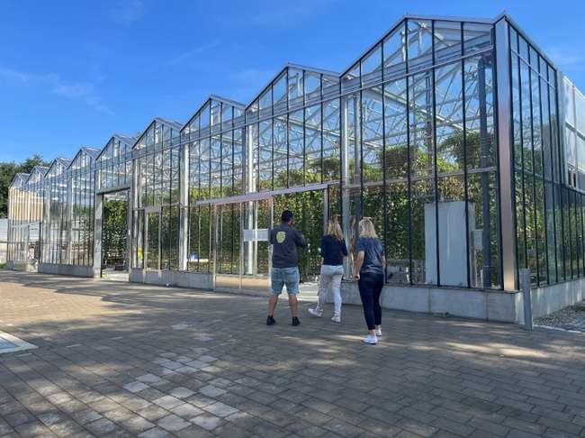
Slika 13: Sodelavki IHPS z gostiteljem pred steklenjakom za prvoletne križance.
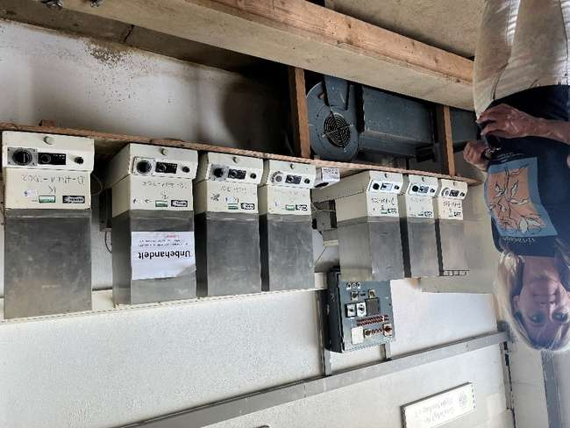
Slika 14: Mikro sušilnice za vzorce hmelja.
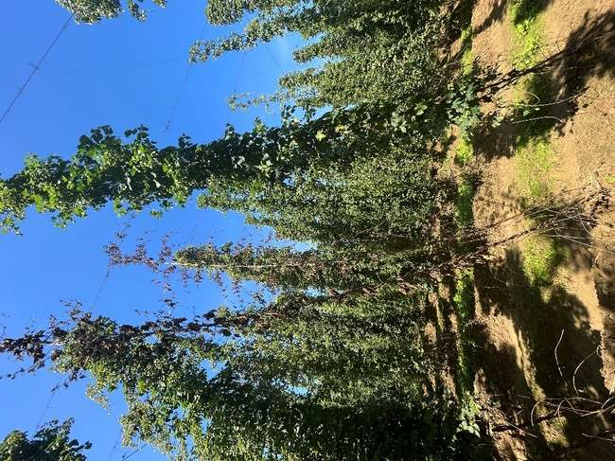
Slika 15: Selekcijski nasad, kjer določajo odpornost križancem in sortam na verticilijsko uvelost hmelja.
V okviru strokovne ekskurzije smo v novembru obiskali Institut za ratarstvo in povrtarstvo v Novem Sadu. Enemu najpomembnejših žlahtniteljskih inštitutov smo predstavili naše delo, medtem ko smo od njih prejeli informacije, kako se tržijo nove sorte kmetijskih rastlin preko semenarstva in patentov.
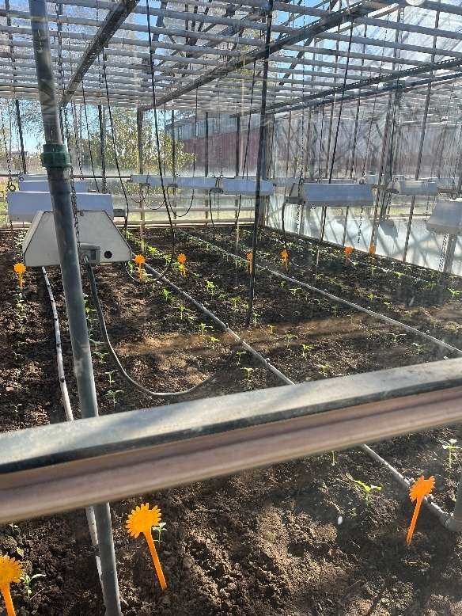
Slika 16: Rastlinjak kjer žlahtnijo sončnice.
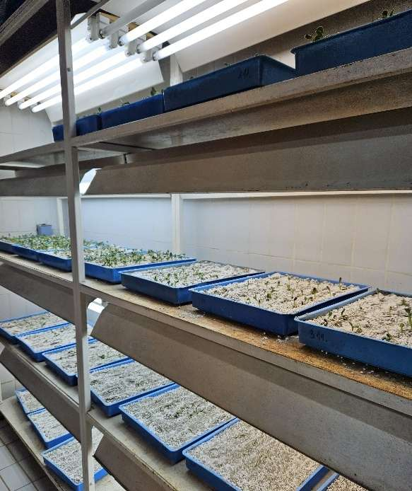
Slika 17: Komora za izvajanje različnih poskusov.
Vodja naloge se je udeležila novembrskega sejma Brau v Nurnbergu, kjer je na različnih stojnicah s slovenskimi vzorci hmelja promovirala slovenske sorte tujim zainteresiranim obiskovalcem. Na stojnici Združenja hmeljarjev Slovenije smo predstavili nove slovenske sorte hmelja v varjenem pivu, z različnimi kombinacijami uporabe le-tega. Sejem je bil dober primer diseminacije rezultatov žlahtnjenja hmelja.

Slika 18: Dr. Andreja Čerenak s sodelavci na sejmu Brau Beviale v Nurnbergu
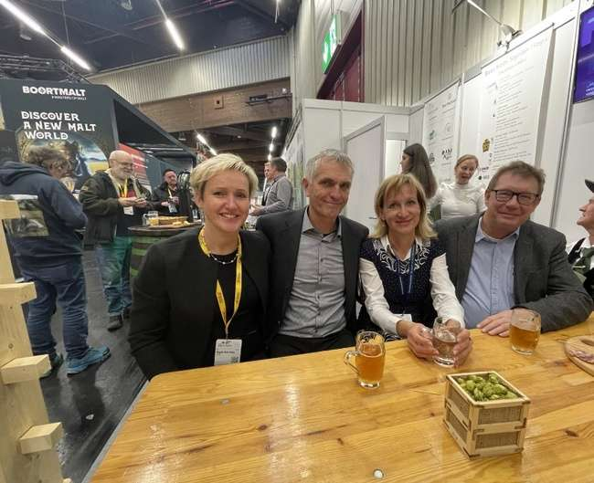
Slika 19: Predsednik Znanstveno-tehnične komisije Svetovne hmeljarske organizacije IHGC, dr Florian Weihrauch (skrajno desno),v strokovnem pogovoru z raziskovalci IHPS

Doseženi letni cilji strokovne naloge žlahtnenje hmelja
- Pripravili smo sadike križancev hmelja za sajenje aprila 2023.
- Zagotavljali smo zdrave in dobro oskrbovane rastline križancev hmelja za nadaljnje razmnoževanje.
- Posadili smo sadike križancev hmelja.
- Vzgoja rastlin novih sort hmelja brez hmeljevega latentnega viroida (HLVd)
- Določanje moškega spola sejančkov hmelja z uporabo molekulskih markerjev
- Obveščali smo uporabnike - hmeljarje o rezultatih dela (na 60. Seminarju o hmeljarstvu dne 9 in 10. februarja 2023)
- Delo na področju žlahtnjenja hmelja v Sloveniji smo predstavili na Svetovnem genetskem kongresu v San Diegu.

Kazalniki za že dosežene letne cilje strokovne naloge žlahtnenje hmelja
Delo v okviru strokovne naloge Žlahtnjenje hmelja je potekalo po zastavljenih ciljih, do sprememb programa ni prišlo.
- Pripravili smo letno poročilo o delu pri strokovni nalogi Žlahtnjenje hmelja v letu 2022.
- Rezultate dela smo predstavili hmeljarjem in ostalim udeležencem na 60. Seminarju o hmeljarstvu (9, 10. februar 2023).
- Na lokaciji v Celju smo nabrali sadike 79 odbranih superiornih rastlin za sajenje v poskus P5 (sajenje na 5 sadilnih mest) in več križancev za poskus P2 (sajenje na 2 sadilni mesti).
- Oskrbovali smo rastline 20 križancev in 4 kontrolnih hmelja za določitev odpornosti na povzročitelje verticilijske uvelosti hmelja.
- Pripravili smo semena 101 družin križanj za setev v začetku aprila.
- Za sajenje v hmeljišče smo pripravili sadike križancev in kolekcijskega nasada, skupno nad 3000 rastlin.
- Izvedli smo selekcije sejancev hmelja na hmeljevo pepelovko, hmeljevo peronosporo ter določali poljsko odpornost v hmeljiščih IHPS.
- Posadili smo 72 križancev za sajenje v poskus P5 (sajenje na 5 sadilnih mest) in 101 križancev za poskus P2 (sajenje na 2 sadilni mesti).
- V tkivni kulturi smo ohranjali vse zbrane genotipe.
- Izvajali smo selekcijo na verticilijsko uvelost hmelja pri 20 genotipih hmelja.
- Vrednotili smo kolekcijske nasade križancev hmelja.
- Pripravili smo program križanj in ga izvedli.
- Oskrbovali smo več tisoč križancev na lokaciji IHPS in opravili njihovo odbiro.
- Opravili smo predvidene kemijske analize križancev hmelja.
- V rastlinjaku smo oskrbovali cca. 7000 križancev po selekcijah na hmeljevo peronosporo in hmeljevo pepelovko.
- Objavili smo strokovni članek v publikaciji Hmeljar.

Priloge

Priloga 1: Seznam vzgoje sejančkov (setev, odbira rastlin pri selekcijah na hmeljevo peronosporo in pepelasto plesen)
Številka vzorca | Materna komponenta | Očetna komponenta | Setev (št. semen) | Št. sejančkov | Selekcija peronospora (št. odstr. rastlin) | Selekcija pepelasta plesen – (št. odstr. rastlin) | Št. odstr. rastlin * | Št. rastlin po selekcijah
1 | 65/16 | 284/113 | 800 | 215 | 66 | 0 |  | 149
2 | 65/16 | Prosto | 800 | 234 | 61 | 1 | 0 | 172
3 | 65/16 | 21426 | 700 | 218 | 72 | 3 | 0 | 143
4 | 66/2 | 284/113 | 260 | 171 | 42 | 0 | 0 | 129
5 | 66/2 | 21426 | 225 | 135 | 18 | 4 | 0 | 113
6 | 74/142 | 120/13 | 1000 | 216 | 116 | 0 | 0 | 100
7 | 74/142 | 61/232 | 800 | 238 | 71 | 0 | 0 | 167
8 | 74/142 | 141/109 | 450 | 158 | 65 | 0 | 0 | 93
9 | 75/42 | 306/52 | 17 | 1 | 0 | 0 | 0 | 1
10 | 75/42 | 173/132 | 108 | 19 | 7 | 0 | 0 | 12
11 | 75/42 | 120/13 | 93 | 7 | 3 | 0 | 0 | 4
12 | 76/88 | 306/52 | 300 | 178 | 84 | 0 | 0 | 94
13 | 76/88 | 25/234 | 200 | 161 | 43 | 3 | 2 | 113
14 | 79/80 | 141/109 | 600 | 237 | 62 | 0 | 0 | 175
15 | 81/153 | 120/13 | 560 | 234 | 78 | 3 | 0 | 153
17 | 90/201 | 213/16 | 275 | 126 | 46 | 4 | 0 | 76
19 | 94/169 | JAR 2/32 | 800 | 226 | 53 | 41 | 0 | 132
22 | 112/261 | 306/52 | 110 | 18 | 4 | 0 | 0 | 14
23 | 112/261 | 120/13 | 113 | 28 | 4 | 0 | 0 | 24
24 | 143/9 | 193/126 | 850 | 235 | 59 | 0 | 0 | 176
25 | 143/9 | 310/48 | 800 | 209 | 59 | 1 | 0 | 149
26 | 153/28 | 25/234 | 325 | 167 | 70 | 3 | 0 | 94
27 | 153/28 | 197/108 | 925 | 228 | 63 | 0 | 2 | 163
28 | 153/39 | Prosto | 425 | 151 | 42 | 20 | 0 | 89
29 | 153/39 | JAR 2/32 | 700 | 235 | 78 | 29 | 0 | 128
30 | 153/39 | 284/113 | 700 | 236 | 70 | 20 | 0 | 146
31 | 154/144 | 284/113 | 800 | 232 | 47 | 8 | 0 | 177
32 | 154/144 | JAR 2/32 | 800 | 232 | 54 | 3 | 0 | 175
35 | 154/170 | 197/108 | 767 | 238 | 34 | 21 | 0 | 183
36 | 154/170 | 141/109 | 44 | 26 | 6 | 0 | 0 | 20
37 | 160/79 | 141/109 | 233 | 154 | 30 | 2 | 35 | 87
38 | 160/79 | 306/52 | 400 | 236 | 36 | 0 | 19 | 181
39 | 174/58 | 284/113 | 125 | 106 | 25 | 5 | 0 | 76
40 | 174/58 | prosto | 325 | 197 | 69 | 0 | 0 | 128
41 | 177/14 | 197/57 | 275 | 208 | 47 | 0 | 28 | 133
42 | 177/14 | 207/91 | 100 | 92 | 16 | 3 | 13 | 60
43 | 185/216 | 19058 | 102 | 40 | 15 | 0 | 0 | 25
44 | 189/90 | 197/108 | 433 | 246 | 30 | 3 | 0 | 213
45 | 189/90 | 119/35 | 367 | 206 | 32 | 11 | 0 | 163
46 | 191/169 | 197/108 | 575 | 245 | 94 | 0 | 24 | 127
47 | 194/226 | 161/13 | 125 | 69 | 28 | 0 | 0 | 41
48 | 194/226 | 195/122 | 10 | 9 | 3 | 0 | 0 | 6
49 | 195/160 | Jar 2/32 | 38 | 4 | 0 | 0 | 0 | 4
50 | 195/160 | 284/113 | 76 | 42 | 9 | 0 | 0 | 33
51 | 198/96 | 184/139 | 250 | 131 | 87 | 0 | 0 | 44
52 | 198/96 | 35/303 | 150 | 87 | 40 | 3 | 0 | 44
53 | 207/137 | 21426 | 75 | 26 | 15 | 0 | 0 | 11
54 | 207/137 | 284/113 | 50 | 12 | 5 | 0 | 0 | 7
55 | 207/205 | JAR 2/32 | 800 | 235 | 45 | 8 | 0 | 182
56 | 207/205 | 284/113 | 1050 | 240 | 25 | 0 | 0 | 215
57 | 207/251 | 284/113 | 833 | 233 | 20 | 7 | 0 | 206
58 | 207/251 | JAR 2/32 | 400 | 156 | 39 | 0 | 0 | 117
59 | 213/15 | 284/113 | 125 | 78 | 18 | 0 | 0 | 60
60 | 214/2 | 180/64 | 100 | 18 | 3 | 0 | 0 | 15
61 | 214/2 | 195/122 | 49 | 10 | 7 | 0 | 0 | 3
62 | 219/57 | 19058 | 250 | 178 | 33 | 6 | 0 | 139
63 | 236/149 | 306/104 | 240 | 157 | 31 | 1 | 0 | 125
64 | 244/54 | 21426 | 625 | 238 | 21 | 2 | 0 | 215
65 | 244/54 | 173/132 | 1025 | 260 | 66 | 0 | 2 | 192
66 | 270/127 | 284/113 | 900 | 234 | 57 | 0 | 0 | 177
67 | 270/127 | JAR 2/32 | 400 | 193 | 42 | 0 | 0 | 151
68 | 276/33 | JAR 2/32 | 800 | 245 | 113 | 0 | 0 | 132
69 | 276/33 | 284/113 | 800 | 152 | 7 | 56 | 0 | 89
70 | 276/69 | 19058 | 34 | 22 | 3 | 0 | 1 | 18
71 | 286/12 | 161/13 | 800 | 249 | 79 | 0 | 0 | 170
72 | 286/12 | 21426 | 300 | 133 | 30 | 3 | 0 | 100
73 | 291/163 | 25/234 | 100 | 21 | 6 | 0 | 0 | 15
74 | 291/163 | 197/108 | 800 | 144 | 40 | 0 | 0 | 104
75 | 291/169 | 141/109 | 65 | 21 | 4 | 0 | 0 | 17
76 | 291/173 | 197/108 | 32 | 3 | 3 | 0 | 0 | 0
77 | 291/173 | 141/109 | 26 | 3 | 1 | 0 | 0 | 2
78 | 291/8 | 197/57 | 90 | 45 | 1 | 2 | 0 | 42
79 | 291/8 | 197/108 | 70 | 40 | 3 | 0 | 0 | 37
80 | 297/116 | 193/126 | 300 | 241 | 36 | 3 | 0 | 202
81 | 297/116 | 306/104 | 49 | 16 | 3 | 0 | 0 | 13
82 | 301/26 | 19058 | 92 | 63 | 14 | 0 | 0 | 49
83 | 301/91 | 173/132 | 650 | 237 | 53 | 0 | 0 | 184
84 | 301/91 | 141/109 | 145 | 53 | 13 | 1 | 3 | 36
85 | 304/190 | 173/132 | 27 | 12 | 2 | 0 | 0 | 10
86 | 305/42 | 35/303 | 425 | 244 | 40 | 14 | 13 | 177
87 | 305/42 | 306/104 | 200 | 96 | 31 | 4 | 0 | 61
88 | 305/45 | 35/303 | 2 | 4 | 0 | 0 | 0 | 4
89 | 305/45 | 306/104 | 8 | 0 | 0 | 0 | 0 | 0
90 | 313/116 | 284/113 | 800 | 229 | 15 | 11 | 0 | 203
91 | 313/116 | 21426 | 800 | 237 | 44 | 2 | 0 | 191
92 | Aurora | 19058 | 35 | 6 | 0 | 0 | 0 | 6
93 | Cardinal | 19058 | 155 | 105 | 0 | 0 | 0 | 105
94 | Celeia | 21426 | 75 | 36 | 12 | 0 | 5 | 19
95 | Celeia | 306/104 | 22 | 0 | 0 | 0 | 0 | 0
96 | Celeia | 273/110 | 14 | 1 | 0 | 0 | 0 | 1
97 | Celeia | 284/113 | 74 | 2 | 0 | 0 | 0 | 2
98 | Dana | 19058 | 250 | 147 | 0 | 0 | 0 | 147
99 | Wolf | 19058 | 33 | 9 | 0 | 0 | 0 | 9
100 | Wolf | 3/3 | 25 | 13 | 0 | 0 | 0 | 13
101 | Wolf | 2/1 | 56 | 37 | 0 | 0 | 0 | 37
102 | 14 GB | Prekmurje | 200 | 240 | 71 | 0 | 0 | 169
103 | 4 GB | Prekmurje | 5 | 1 | 0 | 0 | 0 | 1
104 | Orožim | Prosto | 500 | 231 | 59 | 0 | 0 | 172
Skupaj |  |  | 34712 | 12687 | 3148 | 311 | 147 | 9081
Legenda:* netipična rast ali razbarvanost listov

Priloga 2: Kombinacije izvedenih križanj v 2023.
Materna komponenta | Očetne komponente
1/140 | 197/108, 185/5, 18-46/2, 284/113
2/92 | 197/108, 184/139, 21426, 18-46/2
4/166 | 18-18/2, 17-15/1, 18-46/2, JAR 2/32
5/36 | JAR 2/32, 18-46/2, 17-15/1, 19-6/1
5/96 | 17-61/1, 17-15/1, 75/85, 21426
7/251 | 19-6/1, 18-18/2, 18-46/2, 306/52
8/68 | 21426, 75/85, 18-16/2, 17-61/1
11/157 | 17-15/1, 19-6/1, 21426, 284/113
11/67 | 17-15/1, 19-11/1
9/172 | 17-15/1, 17-61/1, JAR 2/32, 284/113
12/17 | 18-44/2, JAR 2/32
13/72 | 17-61/1, 18-18/2, 284/113, 21426
17/67 | 17-15/4, 17-61/1, 161/13, 21426
21/93 | 18-18/2, JAR 2/32, 17-61/1, 18-44/2
13/228 | 17-15/1, 19-11/1, 19058, JAR 2/32
14/34 | 197/108, 18-18/2, 21426, 284/113
16/144 | JAR 2/32, 161/13, 18-18/2, 17-15/1
108/157 | 19-11/41, 18-18/2
214/2 | 19-6/1, 17-15/1
66/61 | JAR 2/32, 19058, 17-61/1, 17-15/1
249/59 | 17-15/1, 18-18/2, 19-6/1
Aurora | 18-36/1, 19058, 17-73/19
Styrian Cardinal | 19058
Styrian Eagle | 17-61/1, 197/108
Dana | 19058, 17-61/1
Galena | 3/3
Nugget | 3/3
Styrian Wolf | 2/1, 3/3, 20P09, No3-38
Late Cluster | 19058

Priloga 3: Kombinacije križanj in število semen
Materna komponenta | Očetna komponenta | Število semen
1/140 | 18-46/2 | 1175
1/140 | 185/5 | 115
1/140 | 197/108 | 24
1/140 | 284/113 | 116
108/157 | 18-18/2 | 56
108/157 | 19-11/1 | 2267
11/157 | 19-6/1 | 51
11/157 | 284/113 | 38
11/157 | 17-15/1 | 49
11/157 | 21426 | 23
11/67 | 17-15/1 | 59
11/67 | 19-11/1 | 122
12/17 | 18-44/2 | 123
12/17 | Jar 2/32 | 117
13/228 | 17-15/1 | 480
13/228 | Jar 2/32 | 180
13/228 | 19058 | 650
13/228 | 19-11/1 | 1300
13/72 | 284/113 | 275
13/72 | 18-18/2 | 1325
13/72 | 17-61/1 | 240
13/72 | 21426 | 40
14/34 | 18-18/2 | 1500
14/34 | 197/108 | 667
14/34 | 21426 | 467
14/34 | 284/113 | 367
16 GB |  | 14
16/144 | 161/13 | 97
16/144 | Jar 2/32 | 39
16/144 | 17-15/1 | 62
16/144 | 18-18/2 | 2950
17/67 | 161/13 | 114
17/67 | 17-61/1 | 850
17/67 | 21426 | 112
17/67 | 17-15/1 | 300
2/92 | 8-46/2 | 800
2/92 | 21426 | 57
2/92 | 184/139 | 39
2/92 | 197/108 | 6
21/2 | 19-6/1 | 900
21/93 | Jar 2/32 | 433
21/93 | 17-61/1 | 1233
21/93 | 18-44/2 | 4267
21/93 | 18-18/2 | 67
214/2 | 17-15/1 | 350
294/59 | 17-15/1 | 467
294/59 | 18-18/2 | 89
294/59 | 19-6/1 | 900
4/166 | 18-18/2 | 2600
4/166 | 17-15/1 | 3400
4/166 | Jar 2/32 | 1033
4/166 | 18-46/2 | 1467
5/36 | 17-15/1 | 933
5/36 | 18-46/2 | 900
5/36 | Jar 2/32 | 34
5/36 | 19-6/1 | 250
5/96 | 17-61/1 | 375
5/96 | 21426 | 600
5/96 | 75/85 | 117
5/96 | 17-15/1 | 250
66/61 | 17-61/1 | 467
66/61 | Jar 2/32 | 111
66/61 | 19058 | 25
66/61 | 17-15/1 | 300
7/251 | 18-18/2 | 733
7/251 | 18-46/2 | 2233
7/251 | 306/52 | 1900
251 | 19-6/1 | 600
8/68 | 17-61/1 | 975
8/68 | 18-16/2 | 1275
8/68 | 21426 | 103
8/68 | 75/85 | 47
9/127 | 17-15/1 | 250
9/172 | Jar 2/32 | 16
9/172 | Jar 2/32 | 34
9/172 | 17-61/1 | 30
9/172 | 284/113 | 2
Aurora | 19058 | 5533
Aurora | 18-36/1 | 300
Aurora | 17-73/19 | 1033
Cardinal | 19058 | 76
Dana | 17-61/1 | 175
Dana | 19058 | 275
Eagle | 197/108 | 7
Eagle | 17-61/1 | 51
Galena | 3/3 | 69
Late cluster | 19058 | 1617
Nugget | 3/3 | 725
Wolf | 20P09 | 1580
Wolf | 2/1 | 48
Wolf | 3/3 | 480
Wolf prosto | 20P09 | 260
Wolf prosto | 3/3 | 100

Priloga 4: Kemijske analize križancev hmelja v 2023 z opisom arome suhih storžkov hmelja
Vzorec | Materna komponenta | Očetna komponenta | % alfa-kislin v zračno suhih storžkih | Aroma (opisno) in intenziteta  (1 – nizka; 5 visoka)
23/3 | 249/85 | JAR 2/32 | 12,1 | 3 prijetna
23/186 | 236/204 | 173/132 | 12,4 | 3
23/197 | 236/204 | 173/132 | 12,8 | 3
23/222 | 236/204 | 173/132 | 8,5 | 4 hmeljska
23/230 | 236/204 | 173/132 | 6,3 | 1-2 neizrazita
24/201 | Styrian Dragon | 193/126 | 4,0 | 4 črni ribez
24/207 | Styrian Dragon | 193/126 | 3,8 | 2 ribez
25/88 | 109B27 | 17/24-1 | 6,9 | 2-3
27/45 | 248/32 | Prosto | 7,9 | 3-4 hmeljska
27/94 | Styrian Eagle | 196/126 | 11,9 | 3 sadna
27/152 | Styrian Eagle | 196/126 | 12,9 | 3 maslena
28/9 | 120/19 | 17/24-1 | 8,8 | 3 sadna, kamilica
28/200 | 208/262 | 211/98 | 9,8 | 3 ribez
28/201 | 208/262 | 211/98 | 8,3 | 3 česen
28/203 | 208/262 | 211/98 | 11,5 | 3-4 sadna
28/217 | 174/78 | 284/113 | 6,0 | 3 hmeljska
29/75 | 295/170 | 17/24-1 | 5,9 | 3 sadna, hmeljska
29/84 | 295/170 | 17/24-1 | 6,8 | 3 ribez
29/97 | 295/170 | 17/24-1 | 6,3 | 3 sadna, hmeljska
30/41 | 303/195 | 213/16 | 6,5 | 1-2 neizrazita
30/188 | Styrian Eagle | 195/122 | 8,4 | 2 prazna
31/128 | 174/78 | 284/113 | 7,4 | 2-3 hmeljska
31/129 | 174/78 | 284/113 | 6,7 | 3 sadna
31/166 | 174/78 | 284/113 | 6,4 | 1-2 neizrazita
31/189 | 207/137 | 284/113 | 7,5 | 2-3 hmeljska
31/201 | 209/115 | 17/24-1 | 8,4 | 3 hmeljska, sadna
32/62 | 294/59 | 184/139 | 6,7 | 3
32/161 | 295/170 | 184/139 | 6,1 | 1-2 neizrazita
32/210 | 303/110 | 17/24-1 | 6,5 | 2 neizrazita
32/223 | 303/110 | 17/24-1 | 7,5 | 3-4 hmeljska
33/11 | Styrian Fox | 25/165 | 10,8 | 2-3 prijetna
33/119 | 71/5 | JAR 2/32 | 10,8 | 2 hmeljska
33/143 | Styrian Fox | 196/20 | 8,8 | 3-4 sadna
33/205 | 71/5 | 161/13 | 8,4 | 2 sadna
35/161 | 209/115 | 17/24-1 | 7,7 | 4 hmeljska
35/176 | 209/115 | 17/24-1 | 11,1 | 3 maslena
35/185 | 208/262 | 211/98 | 9,0 | 3 hmeljska, sadna
35/190 | 208/262 | 211/98 | 10,6 | 2-3
35/191 | 208/262 | 211/98 | 11,9 | 3 sadna, hmeljska
35/192 | 208/262 | 211/98 | 10,2 | 2 hmeljska
35/202 | 208/262 | 211/98 | 7,9 | 3-4 sadna, hmeljska
35/209 | 208/262 | 211/98 | 7,4 | 2-3 hmeljska
35/210 | 208/262 | 211/98 | 11,2 | 2-3 hmeljska
35/214 | 208/262 | 211/98 | 5,9 | 2-3 hmeljska
35/218 | 208/262 | 211/98 | 9,3 | 3 sadna
42/91 | 109B27 | JAR 2/32 | 12,2 | 3 sadna, maslena
45/72 | 304/206 | 211/98 | 14,7 | 3 hmeljska
47/20 | 303/110 | 211/98 | 10,0 | 3 česen
49/71 | 304/26 | 305/34 | 8,7 | 3-4 sadna
49/86 | 304/26 | 305/34 | 13,0 | 3 sadno hmeljska
50/79 | 305/42 | 184/139 | 13,5 | 2-3 sadna
50/80 | 305/42 | 184/139 | 13,0 | 3-4 sadna, hmeljska
50/83 | 305/42 | 184/139 | 12,1 | 3-4 česen
50/108 | 90A263 | 305/34 | 12,1 | 3-4 hmeljska, sadna
50/125 | 90A263 | 305/34 | 13,2 | 3 hmeljska, česen
51/83 | 174/58 | JAR 2/32 | 10,5 | 3-4 sadna, hmeljska
52/64 | 236/204 | 17/42-1 | 10,4 | 3-4
53/99 | 236/204 | 17/42-1 | 14,4 | 3-4 hmeljska
53/108 | 236/204 | 17/42-1 | 12,4 | 3 hmeljska
55/127 | 160/79 | 196/19 | 11,0 | 3 hmeljska
56/122 | 174/78 | JAR 2/32 | 6,2 | 3-4 sadna
56/133 | 174/78 | JAR 2/32 | 10,8 | 3-4 ribez
60/4 | 90A263 | 17/24-1 | 7,7 | 3
61/8 | 294/197 | JAR 2/32 | 7,5 | 2 hmeljska
61/74 | 209/115 | 173/132 | 10,0 | 2-3 klinčki
62/75 | Nugget | 24/80 | 10,2 | 2-3 prijetna
63/109 | 174/58 | JAR 2/32 | 8,1 | 3 sadno hmeljska
64/56 | 174/58 | 17/24-1 | 10,5 | 2 maslena
64/103 | 90A263 | 17/24-1 | 10,0 | 3 hmeljska
1/1 | Styrian Eagle | 21426 | 7,0 | 4 ribez
1/25 | Styrian Eagle | 21426 | 9,7 | 3-4 hmeljska
1/30 | Styrian Eagle | 21426 | 5,1 | 4 sadna
1/123 | 236/204 | 21426 | 9,1 | 3 sadna
1/125 | 236/204 | 21426 | 9,9 | 4 ribez
1/130 | 236/204 | 21426 | 8,0 | 4 sadna
1/153 | 236/204 | 21426 | 11,8 | 3 ribez
1/189 | 236/204 | 21426 | 9,1 | 3
1/292 | 222/37 | 207/178 | 11,6 | 2 ribez
2/35 | 155/32 | 197/108 | 8,9 | 3 malo osladna
2/53 | 155/32 | 197/108 | 13,4 | 2-3 sadna, hmeljska
2/74 | 155/32 | 197/108 | 12,8 | 3 česen
2/92 | Styrian Cardinal | 305/27 | 11,6 | 4 hmeljska, sadna
2/244 | 221/83 | 179/166 | 11,6 | 2-3 hmeljska
3/84 | 226/59 | 142/70 | 4,9 | 3 sadna, hmeljska
6/244 | 81/54 | 19058 | 12,0 | 3
6/254 | 81/54 | 305/27 | 8,8 | česen
7/11 | 81/54 | 284/113 | 13,0 | 3 hmeljska
7/80 | 66/2 | 211/98 | 10,7 | 4 sadna
7/141 | Styrian Kolibri | 310/48 | 13,4 | 1-2 neizrazita
7/158 | Styrian Kolibri | 310/48 | 8,0 | 4 sadna
7/242 | Styrian Dragon | JAR 2/32 | 9,4 | česen
8/223 | 221/83 | 55/127 | 12,0 | 3 hmeljska
9/96 | 221/34 | 184/139 | 12,7 | 3-4 sadna
10/117 | 211/96 | 305/27 | 13,4 | 2-3 hmeljska, sadna
10/208 | 79/80 | 185/5 | 12,9 | 3 hmeljska
11/173 | Styrian Wolf | 197/116 | 9,7 | 4 hmeljska, sadna
13/72 | 65/16 | Prosto | 14,7 | 3-4 hmeljska, sadna
17/67 | 230/18 | 195/122 | 8,3 | 3 kava, čokolada
17/74 | 188/93 | 310/48 | 9,2 | 3-4 ribez
69/199 | Taurus | MM | 15,0 | 3-4
71/199 P30 | Merkur | SH 2 | 11,8 | 3-4 sadna
75/42 | 95U 3/132 | MM | 13,5 | 3-4 sadna, hmeljska
76/88 | Outeniqua | MG | 11,0 | 4 hmeljska, sadna
112/58 P30 | Aurora | 284/113 | 10,6 | 4 sadna, hmeljska
153/39 | 285/75 | Prosto | 8,7 | 3 maslena
185/216 P30 | Aurora | JAR 2/32 | 6,1 | 3 hmeljska
204/11 | 26/1 SN6 | 55/252 | 8,3 | 4 zažgane bučke, paradižnik
207/251 | Styrian Eagle | 56/136 | 16,9 | 3-4 hmeljska
208/262 P30 | 312/78 | 24/80 | 8,3 | 4 sadna, hmeljska
219/57 P30 | A4/124 | 22/252 | 13,0 | 3-4 hmeljska
228/14 | OK 72 | prosto | 11,9 | 3 hmeljska
236/204 P30 | Taurus | 310/48 | 12,4 | 3
248/28 | Admiral | 284/113 | 2,9 | 3 hmeljska
249/20 P30 | Admiral | 35/303 | 11,3 | 3 hmeljska
267/137 | A2/132 | 284/31 | 7,2 | 3
286/104 | Herkules | 305/27 | 8,1 | 3 sladka
287/209 | Hall. Trad. | 300/156 | 5,6 | 3 sadna, hmeljska
288/131 | 66/2 | 310/48 | 10,3 | 2-3 zelenjavna
289/22 | Admiral | 284/113 | 8,6 | 3 hmeljska
297/21 | 16/7 | 56/136 | 4,5 | 3 sladka
305/48 | Styrian Eagle | 141/109 | 12,4 | 3
312/88 | 16/7 | 119/8 | 11,5 | 3-4 sadna, prijetna
313/116 | Herkules | 310/48 | 14,4 | 2-3 hmeljska
319/82 | Herkules | MIX | 6,1 | 3
1/11 | Styrian Eagle | 21426 | 6,5
1/13 | Styrian Eagle | 21426 | 6,3 | 1-2 neizrazita
1/194 | 236/204 | 21426 | 9,4 | 2-3
1/257 | 222/37 | 213/16 | 12,4 | 2 bolj prazna
1/274 | 222/37 | 213/16 | 11,2 | 1-2 neizrazita
2/94 | Styrian Cardinal | 305/27 | 8,4
2/189 | 221/189 | 197/108 | 13,1
2/231 | 221/83 | 179/166 | 12,9
2/242 | 221/83 | 179/166 | 17,2
4/166 | STYG | 196/120 | 10,3 | 3 česen
4/242 | 222/47 | 219/13 | 6,9 | 2-3 prijetna
5/200 | 174/58 | 305/27 | 10,7 | 3 diši
6/30 | 155/32 | 179/166 | 8,7 | 3 prijetna, sadna
6/207 | 155/32 | 185/5 | 10
7/9 | 81/54 | 284/113 | 10,2 | 2-3 hmeljska
7/17 | 81/54 | 284/113 | 8,2
7/18 | 81/54 | 284/113 | 9,2
7/251 | Dragon | JAR 2/32 | 9,5 | 3 hmeljska
8/68 | 211/96 | 179/166 | 14,6 | 2-3 hmeljska
8/135 | 226/59 | 300/166 | 5 | 2-3 sadna
9/11 | 31/26 | 305/27 | 8,6
9/172 | 221/83 | 179/166 | 8,1
10/16 | 211/96 | 21426 | 12,3
12/17 | 221/34 | JAR 2/32 | 14,1
13/132 | 54/79 | 207/91 | 11,3 | 3 ribez, cvetlična
12/147 | Styrian Wolf | 15/22-3 | 10,5
14/35 | 31/26 | 25/234 | 9,4
14/86 | 31/26 | 173/132 | 10,9
14/100 | 31/26 | 173/132 | 7,9
14/136 | 31/26 | 173/132 | 12,3 | 2-3 sadna
16/144 | 66/199 | 184/139 | 17
66/199 | Chinook | MM | 10,3 | 4-4 ribez
83/1 | Dana | prosto | 10,8 | 2 česen
154/144 | 285/75 | 5v/38 | 7,1
174/58 | 25/219 | 305/28 | 12,8 | 3 diši
181/184 | Taurus | 21426 | 9,4
207/205 | Styrian Eagle | 6/136 | 12,7
228/14 | OK 72 | prosto | 11,9 | 3 hmeljska
288/131 | 66/2 | 310/48 | 10,3
291/173 | 308/28 | 120/13 | 7,9
297/29 | 16/7 | 56/136 | 9,1
299/123 | Taurus | 173/132 | 14,7
301/105 | Aurora | 305/28 | 5,5
305/42 | Styrian Eagle | 141/109 | 15,9
319/126 | A2/128 | 305/28 | 6,1
320/72 | 285/79 | 56/136 | 10,8
23/225 | 236/204 | 173/132 | 12,8
23/228 | 236/204 | 173/132 | 7,8
24/31 | 236/204 | 55/127 | 14,0 | 2 sadna
24/57 | 236/204 | 55/127 | 11,1 | 1-2 neizrazita
24/61 | 236/204 | 55/127 | 14,2 | 3 diši
24/64 | 236/204 | 55/127 | 11,8
24/69 | 236/204 | 55/127 | 9,3 | 2-3 hmeljska
24/71 | 236/204 | 55/127 | 6,8 | 1-2 neizrazita
24/138 | Styrian Dragon | Prosto | 4,3
24/171 | Styrian Dragon | 193/126 | 4,7
24/217 | Styrian Dragon | 305/27 | 6,6
24/232 | Styrian Dragon | 141/109 | 3,2
25/59 | 109B27 | 284/113 | 6,0 | 2
25/65 | 109B27 | 284/113 | 11,0
25/67 | 109B27 | 284/113 | 10,4
25/68 | 109B27 | 284/113 | 11,8
25/73 | 109B27 | 284/113 | 4,9
25/81 | 109B27 | 17/24-1 | 7,7
25/84 | 109B27 | 17/24-1 | 4,4
25/94 | 109B27 | 17/24-1 | 10,1
25/118 | 109B27 | 17/24-1 | 7,5
25/121 | 109B27 | 17/24-1 | 11,5
25/126 | 109B27 | 17/24-1 | 8,5
25/136 | 109B27 | 17/24-1 | 6,0
25/140 | 109B27 | JAR 2/32 | 11,6 | 2 hmeljska
25/141 | 109B27 | JAR 2/32 | 9,2 | 2-3 hmeljska
25/185 | 109B27 | JAR 2/32 | 7,7
25/202 | 109B27 | JAR 2/32 | 8,0
25/203 | 109B27 | JAR 2/32 | 6,7
25/217 | 109B27 | 161/13 | 3,9
26/93 | 236/204 | 173/132 | 8,5 | 2-3 hmeljska
26/116 | Styrian Eagle | 310/48 | 4,6
26/185 | Styrian Eagle | 284/113 | 6,5
26/201 | Styrian Eagle | Prosto | 4,3
26/206 | Styrian Eagle | Prosto | 3,1
27/83 | Styrian Eagle | 193/126 | 9,5
27/193 | Styrian Fox | Jar 2/32 | 7,2
28/7 | 120/19 | 17/24-1 | 7,4
28/99 | 112/58 | 305/34 | 10,7
28/133 | 112/58 | 15/86-3 | 9,1
28/146 | 109B27 | 161/13 | 5,5
28/149 | 109B27 | 161/13 | 12,4
28/175 | 109B27 | 161/13 | 10,5
28/179 | 109B27 | 161/13 | 7,5
28/222 | 174/78 | 284/113 | 5,9
29/149 | 295/170 | 173/132 | 7,8
29/160 | 295/170 | 173/132 | 5,5
29/193 | 295/170 | 173/132 | 6,4
29/208 | 295/170 | 173/132 | 6,4
29/218 | 295/170 | 173/132 | 8,1
29/232 | 295/170 | 173/132 | 6,6
30/36 | 303/195 | 17/24-1 | 5,2
30/47 | 303/195 | 213/16 | 3,3
30/68 | 303/195 | 213/16 | 14,9
30/70 | 303/195 | 213/16 | 10,3
30/92 | 303/195 | 213/16 | 5,3
30/123 | 304/190 | 284/113 | 10,1
30/149 | 236/204 | 173/132 | 6,5
30/172 | Styrian Eagle | 195/122 | 9,9
30/176 | Styrian Eagle | 195/122 | 2,6
30/180 | Styrian Eagle | 195/122 | 12,8
30/191 | 303/195 | 173/132 | 9,9
30/197 | 303/195 | 173/132 | 8,2
30/225 | 303/195 | 173/132 | 8,4
30/226 | 303/195 | 173/132 | 10,3
31/15 | 120/19 | 17/24-1 | 6,8
31/28 | 112/58 | 17/24-1 | 4,8
31/30 | 112/58 | 17/24-1 | 12,5
31/124 | 174/78 | 284/113 | 4,7
31/142 | 174/78 | 284/113 | 4,9
31/154 | 174/78 | 284/113 | 8,2
31/158 | 174/78 | 284/113 | 6,1
31/165 | 174/78 | 284/113 | 9,7
31/170 | 174/78 | 284/113 | 7,4
32/73 | 294/59 | 184/139 | 6,0
32/74 | 294/59 | 184/139 | 6,2
33/3 | Styrian Fox | 25/165 | 10,7
33/169 | Styrian Fox | 196/20 | 10,9
33/185 | Styrian Fox | 196/20 | 8,3
34/40 | 303/195 | 173/132 | 7,9
34/45 | 303/195 | 173/132 | 10,5
34/109 | Styrian Fox | 25/165 | 10,1
34/139 | Styrian Wolf | 284/113 | 5,6
35/6 | 236/204 | 213/16 | 11,0
35/18 | 236/204 | 213/16 | 12,3
35/49 | 294/197 | 197/108 | 10,3 | 1-2 neizrazita
35/60 | 294/197 | 197/108 | 12,5 | 2 neizrazita
35/113 | 236/204 | 15/86-2 | 9,3
35/184 | 209/115 | 17/24-1 | 8,6
35/187 | 208/262 | 211/98 | 8,4
35/213 | 208/262 | 211/98 | 14,5
35/218 | 208/262 | 211/98 | 9,3
42/107 | 109/27 | Jar 2/32 | 10,3
44/101 | 90A263 | 173/132 | 9,4
45/87 | 304/206 | 211/98 | 10,3
45/88 | 304/206 | 211/98 | 14,7 | 2-3 mlečna
45/96 | 304/206 | 211/98 | 9,4
47/21 | 303/110 | 211/98 | 8,8
47/113 | 304/206 | 196/19 | 7,6 | 2-3 hmeljska
48/58 | 109B27 | 284/113 | 11,9
48/71 | 210/159 | 305/34 | 8,6
48/87 | 303/110 | 211/98 | 8,6
48/89 | 303/110 | 211/98 | 7,7 | 2-3
48/96 | 303/110 | 211/98 | 7,2
48/98 | 303/110 | 211/98 | 7,0
48/103 | 303/110 | 211/98 | 12,1
49/50 | 304/26 | 305/34 | 12,5
49/61 | 304/26 | 305/34 | 11,7
49/65 | 304/26 | 305/34 | 11,0
19/66 | 304/26 | 305/34 | 11,6 | 2 zelena stebla
49/100 | 304/26 | 305/34 | 8,9
49/107 | 304/26 | 305/34 | 9,6
49/113 | 304/26 | 305/34 | 10,2
50/5 | 305/42 | 184/139 | 12,3
50/11 | 305/42 | 184/139 | 11,7
50/19 | 305/42 | 184/139 | 11,0 | 3 sadna, prijetna
50/54 | 305/42 | 184/139 | 10,0
52/12 | 236/204 | 17/24-1 | 9,3
55/20 | 174/78 | JAR 2/32 | 9,4
55/26 | 174/78 | JAR 2/32 | 5,6
55/70 | 120/19 | 173/132 | 13,9
56/132 | 174/78 | JAR 2/32 | 6,4
58/32 | 209/115 | 196/19 | 7,7
60/28 | 160/79 | 196/19 | 11,3
62/75 | Nugget | 24/80 | 10,2
64/102 | 90A263 | 17/24-1 | 9,8

Priloga 5: Vsebnost alfa- in beta-kislin, ksantohumola izbranih križancev hmelja.
Vzorec | Vsebnost alfa- in beta-kislin |  |  |  |  | Ksantohumol (% v SS)
Vzorec | Alfa-k. (% SS) | Beta-k. (% SS) | Co-alfa v alfa-k. (%) | Co-beta v beta-k. (%) | Alfa k./beta k. | Ksantohumol (% v SS)
3/147 | 3,2 | 1,4 | 46,9 | 71,4 | 2,3 | 0,2
3/135 | 0,1 | 9,2 | 0,0 | 28,3 | 0,0 | 0,3
3/132 | 2,7 | 1,9 | 22,2 | 47,4 | 1,4 | 0,1

Priloga 6: Rezultati analize eteričnega olja izbranih križancev: vsebnost najpomembnejših komponent (v rel. %) in količina ter izbrani križanci pri katerih smo določili samo količino eteričnih olj.
Vzorec | razmerje H/C (humulen/ kariofilen) | humulen - 108 | mircen - 30 | kariofilen -104 | farnesen -110 | linalool -51 | Eterično olje  (ml/100 SS)
207/251 | 2,10 | 14,42 | 50,81 | 6,86 | 6,87 | 0,30 | 3,63
205/276 | 1,26 | 12,38 | 60,40 | 9,82 | 0,14 | 0,52 | 2,96
303/100 | 0,40 | 2,30 | 31,11 | 5,72 | 0,75 | 0,49 | 1,09
236/149 |  |  |  |  |  |  | 0,94
207/219 |  |  |  |  |  |  | 1,90
291/173 |  |  |  |  |  |  | 1,28
154/144 |  |  |  |  |  |  | 0,82
342/50 |  |  |  |  |  |  | 1,90

Priloga 7: Odbrani križanci pri katerih smo izvedli samo organoleptično oceno arome.
Vzorec | Materna komponenta | Očetna komponenta | Aroma (opisno) in intenziteta (1 – nizka; 5 visoka)
21/184 | 204/269 | 305/27 | 2-3 sadna
22/228 | 236/204 | 55/127 | 2-3 hmeljska
23/180 | 236/204 | 173/132 | 1-2 neizrazita
23/182 | 236/204 | 173/132 | 2-3
23/215 | 236/204 | 173/132 | 2
23/233 | 236/204 | 173/132 | 2-3 hmeljska
28/1 | 120/19 | 17/24-1 | 2-3 sadna
28/198 | 208/262 | 211/98 | 2-3
28/206 | 208/262 | 211/98 | 1-2 neizrazita
28/54 | 120/19 | 197/108 | 2 hmeljska, sadna
28/6 | 120/19 | 17/24-1 | 2 sadna, hmeljska
29/108 | 295/170 | 17/24-1 | 1
29/199 | 295/170 | 173/132 | 2-3 hmeljska
29/70 | 295/170 | 17/24-1 | 2-3 hmeljska, sadna
29/74 | 295/170 | 17/24-1 | 1 neizrazita
29/85 | 295/170 | 17/24-1 | 2-3
31/10 | 120/19 | 17/24-1 | 1-2 hmeljska
31/162 | 174/78 | 284/113 | 2-3 sadna, hmeljska
31/195 | 209/115 | 17/24-1 | 2 hmeljska
31/8 | 120/19 | 17/24-1 | 2-3
32/190 | 303/110 | 17/24-1 | 2-3
32/78 | 294/59 | 184/139 | 2 hmeljska
35/133 | 209/115 | 17/24-1 | 2
35/141 | 209/115 | 17/24-1 | 2-3 prijetna
35/177 | 209/115 | 17/24-1 | 2-3 hmeljska, sadna
35/219 | 208/262 | 211/98 | 2
35/73 | 236/204 | 15/86-2 | 2-3 hmeljska, sadna
50/4 | 174/58 | 173/113 | 2 sadna, bazoka
54/99 | 294/197 | 184/139 | 2-3
56/123 | 174/78 | JAR 2/32 | 2-3
59/130 | 122/169 | 214/6 | 2 hmeljska
59/89 | 174/78 | 213/16 | 2-3 hmeljska
60/100 | 74/142 | 173/132 | 2-3 hmeljska
61/72 | 209/115 | 173/132 | 2
64/106 | 90A263 | 17/24-1 | 2-3 česen
64/118 | 90A263 | 17/24-1 | 2-3 hmeljska
64/119 | 90A263 | 17/24-1 | 2
64/123 | 90A263 | 17/24-1 | 2-3 sadna
64/124 | 90A263 | 17/24-1 | 2-3 hmeljska, sadna

Priloga 8: Vsebnost alfa- in beta-kislin, ksantohumola izbranih križancev hmelja.
Vzorec | Vsebnost alfa- in beta-kislin |  |  |  |  | Ksantohumol (% v SS)
Vzorec | Alfa-k. (% SS) | Beta-k. (% SS) | Co-alfa v alfa-k. (%) | Co-beta v beta-k. (%) | Alfa k./beta k. | Ksantohumol (% v SS)
5/24 | 12,9 | 3,3 | 18,6 | 33,3 | 3,9 | 0,5
5/92 | 11,9 | 7,4 | 22,7 | 45,9 | 1,6 | 0,7
3/146 | 12,6 | 7,2 | 24,6 | 47,2 | 1,8 | 0,5
1/95 | 5,0 | 2,9 | 32,0 | 55,2 | 1,7 | 0,4
5/61 | 13,0 | 4,4 | 21,5 | 38,6 | 3,0 | 0,7
5/8 | 5,8 | 2,2 | 24,1 | 50,0 | 2,6 | 0,3
1/113 | 7,5 | 6,0 | 21,3 | 50,0 | 1,3 | 0,3
5/96 | 16,1 | 9,2 | 19,3 | 39,1 | 1,8 | 0,8
1/104 | 0,3 | 9,5 | 33,3 | 44,2 | 0,0 | 0,4
5/115 | 12,1 | 5,7 | 20,7 | 45,6 | 2,1 | 0,5
5/97 | 10,7 | 6,3 | 19,6 | 44,4 | 1,7 | 0,5
5/36 | 17,4 | 5,2 | 21,8 | 42,3 | 3,3 | 0,7
116/27 | 4,9 | 3,9 | 20,0 | 50,0 | 1,3 | 0,2
300/188 | 2,3 | 2,9 | 33,3 | 69,2 | 0,8 | 0,1
112/261 | 3,2 | 3,8 | 24,1 | 48,6 | 0,8 | 0,5
298/213 | 9,0 | 3,8 | 19,5 | 48,6 | 2,3 | 0,3
113/228 | 15,7 | 3,9 | 17,1 | 41,7 | 4,1 | 0,8
90/201 | 9,8 | 5,7 | 25,6 | 50,0 | 1,7 | 0,2

Priloga 3: Rezultati analize eteričnega olja izbranih križancev: vsebnost najpomembnejših komponent (v rel. %) in količina.
Vzorec | razmerje H/C (humulen/ kariofilen) | humulen - 108 | mircen - 30 | kariofilen -104 | farnesen -110 | linalool -51 | Eterično olje  (ml/100 SS)
207/219 | 0,28 | 2,68 | 0,03 | 9,43 | 0,57 | 0,17 | 1,90
236/149 | 2,29 | 24,72 | 17,12 | 10,77 | 0,23 | 0,18 | 0,94
342/50 | 1,83 | 20,94 | 30,02 | 11,42 | 0,95 | 0,22 | 1,90
154/144 | 1,00 | 2,57 | 28,64 | 2,57 | 22,05 | 0,70 | 0,82
291/173 | 2,03 | 36,23 | 17,33 | 17,86 | 0,51 | 0,18 | 1,28
116/27 | 2,29 | 12,57 | 49,3 | 5,49 | 6,27 | 0,18 | 1,74
300/188 | 2,24 | 14,64 | 28,82 | 6,53 | 16,68 | 0,43 | 0,33
112/261 | 7,33 | 18,98 | 51,34 | 7,33 | 0,00 | 0,24 | 2,08
298/213 | 2,83 | 6,03 | 54,05 | 2,13 | 21,64 | 0,81 | 3,27
13/228 | 0,27 | 3,42 | 10,47 | 12,55 | 0,22 | 0,07 | 1,29
90/201 | 1,16 | 9,00 | 66,69 | 7,76 | 0,11 | 0,55 | 2,82
300/54 | 2,76 | 10,06 | 58,39 | 3,64 | 12,06 | 1,09 | 1,28
291/161 | 1,63 | 13,69 | 35,21 | 8,39 | 21,77 | 0,19 | 1,67
291/169 | 1,82 | 20,83 | 31,69 | 11,45 | 17,43 | 0,27 | 2,01
282/22 | 2,56 | 25,54 | 43,50 | 9,99 | 0,19 | 0,15 | 1,36
270/127 | 2,71 | 38,14 | 14,03 | 14,05 | 10,50 | 0,04 | 1,95
286/12 | 2,22 | 17,03 | 47,12 | 7,66 | 6,84 | 0,44 | 1,18

